Национальный проект «Образование»
Федеральный проект «Успех каждого ребенка»

Типовая модель создания новых мест для дополнительного образования детей физкультурно-спортивной направленности



Москва, 2020
Содержание
Введение
I. Общие положения
II. Основные рекомендации к обновлению содержания и организации образовательной деятельности
III. Основные рекомендации к создаваемой инфраструктуре
IV. Основные рекомендации к кадровому обеспечению и ключевые участники

Приложения
1. Примерная «дорожная карта» реализации типовой модели
2. Примерная информационная стратегия типовой модели
3. Основные индикаторы и показатели типовой модели
и методика их расчета
4. Порядок проведения самообследования региональных и муниципальных систем дополнительного образования и определения стратегии развития их инфраструктурной составляющей для создания новых мест
5. Примерная дополнительная общеразвивающая программа для типовой модели
6. Пример расчета затрат на реализацию типовой модели
7. Примерные перечни средств обучения и воспитания типовой модели
8. Рекомендации по брендированию и фирменному стилю типовой модели

Введение
Типовая модель создания новых мест для дополнительного образования детей физкультурно-спортивной направленности разработана в рамках организационно-методического сопровождения решения задачи по созданию новых мест дополнительного образования в рамках федерального проекта «Успех каждого ребенка».
«Создание новых мест в образовательных организациях различных типов для реализации дополнительных общеразвивающих программ» — мероприятие государственной программы Российской Федерации «Развитие образования», в соответствии с которым предусмотрено финансовое обеспечение в рамках региональных проектов, обеспечивающих достижение целей, показателей и результата федерального проекта «Успех каждого ребенка» национального проекта «Образование», согласно Правилам предоставления и распределения субсидий из федерального бюджета бюджетам субъектов Российской Федерации на софинансирование расходных обязательств субъектов Российской Федерации, возникающих при реализации таких проектов.
Типовая модель адресована руководителям органов исполнительной власти субъектов Российской Федерации и органов местного самоуправления, осуществляющим управление в сфере образования, а также руководителям образовательных организаций. Типовая модель представляет собой пакет организационно-методических материалов, включающих рекомендации и примеры модельных управленческих решений по созданию инфраструктуры для реализации дополнительных общеразвивающих программ физкультурно-спортивной направленности в целях роста охвата детей дополнительным образованием в соответствующем субъекте Российской Федерации, его муниципальных образованиях в соответствии с их территориальными особенностями и стратегиями социально-экономического и пространственного развития.

I. Общие положения
Типовая модель развития инфраструктурной составляющей региональных систем дополнительного образования физкультурно-спортивной направленности «Спортика» (далее — типовая модель «Спортика») построена на основе общеразвивающих программ в области физической культуры и спорта с учетом развития их разноуровневости и вариативности при формировании базовых двигательных навыков.
Данная типовая модель имеет целевым назначением развитие дополнительных общеразвивающих программ физкультурно-спортивной направленности.

Типовая модель адресована руководителям органов исполнительной власти субъектов Российской Федерации и органов местного самоуправления, а также руководителям образовательных организаций пакета модельных управленческих решений по созданию инфраструктуры для реализации дополнительных общеразвивающих программ физкультурно-спортивной направленности, обеспечивающей максимальный рост охвата детей современным дополнительным образованием в субъекте Российской Федерации или муниципальном образовании в соответствии с их территориальными особенностями и стратегиями социально-экономического и пространственного развития.
Типовая модель развития инфраструктурной составляющей региональных систем дополнительного образования физкультурно-спортивной направленности «Спортика» создается с целью:
– расширения возможностей использования современных технологий, форм и средств обучения для увеличения охвата и обеспечения равных возможностей и общедоступных условий освоения качественных современных дополнительных общеразвивающих программ физкультурно-спортивной направленности;
– создания условий для удовлетворения индивидуальных потребностей в физическом совершенствовании, формирования культуры здорового и безопасного образа жизни, укрепления здоровья.
Функциональное назначение типовой модели «Спортика» — создание качественных условий для:
– общего развития личности обучающихся средствами физической культуры и спорта;
– сохранения и укрепления здоровья воспитанников, формирования ценностного отношения и мотивации к здоровому образу жизни;
– получения положительного эмоционального опыта от занятий физической культурой и спортом;
– приобретения навыков самостоятельных занятий, самоорганизации и организации физической культурой и спортом;
– выявления, развития и поддержки талантливых и одаренных детей в области физической культуры и спорта;
– содействия профессиональной ориентации на современные и перспективные профессии в сфере физической культуры и спорта.
Создаваемая инфраструктура новых мест дополнительного образования определяется педагогическими задачами, обозначенными в настоящей модели.
Типовая модель «Спортика» является открытой — она позволяет конструировать под реальные условия и локальные задачи содержание, формы и средства обучения.
В то же время типовая модель имеет «жесткие грани» — рамку масштаба и характера решений, требований к содержанию, результатам, брендированию, кадровому и инфраструктурному обеспечению, соответствию средств обучения и воспитания педагогическим задачам программ.
«Гибкие грани» типовой модели — состав образовательных направлений и тематик образовательных программ, штатное расписание, конкретизация определенного оборудования, состав партнеров и участников.
Инфраструктурные ресурсы обеспечивают реализацию дополнительных общеразвивающих программ физкультурно-спортивной направленности с учетом использования современных технологий, новых форм и методов.
Создание и развитие инфраструктурных ресурсов для новых мест дополнительного образования детей физкультурно-спортивной направленности проводятся с учетом соответствия приоритетам, определяемым на основе документов стратегического планирования различных уровней управления.
Основными векторами для инфраструктурного обеспечения модели для разных типов территорий (сельская местность, моногород и др.) выступает дифференциация масштаба (S, M, L, XL) и типология решений (стационарное, мобильное, дистанционное, сетевое).
Ключевой особенностью типовой модели является единство содержательного, кадрового и инфраструктурного компонентов.
Деятельность созданных в рамках модели новых мест дополнительного образования осуществляется в течение календарного года посредством реализации дополнительных общеразвивающих программ, проектируемых на принципах модульности и разноуровневости, интенсивных форматов (краткосрочные программы, каникулярные программы, выезды, ГТО, спартакиады и др.) организации образовательных и социокультурных мероприятий (фестивали, физкультурно-спортивные праздники и др.), профессиональных проб, зачета и др.
Планирование реализации типовой модели «Спортика» осуществляется в соответствии с примерной Дорожной картой (Приложение 1).
Информационное сопровождение реализации модели осуществляется с типовой информационной стратегией (Приложение 2).
Ожидаемые результаты внедрения типовой модели создания новых мест дополнительного образования физкультурно-спортивной направленности «Спортика»:
– увеличение регулярно занимающихся по дополнительным общеразвивающим программам физкультурно-спортивной направленности;
– увеличение количества дополнительных общеразвивающих программ физкультурно-спортивной направленности, соответствующих приоритетам обновления методов и содержания, удовлетворяющих образовательные потребности и индивидуальные возможности детей и подростков, отвечающих интересам семьи и общества, региональной идентичности;
– увеличение количества участников, призеров и победителей физкультурно-спортивных мероприятий;
– увеличение количества детей и подростков, успешно сдавших нормативы ГТО;
– повышение результатов независимой оценки качества дополнительного образования детей;
– увеличение количества одаренных и талантливых детей по направлению «Спорт» в общем числе занимающихся физической культурой и спортом, предполагающее переход на предпрофессиональные программы и освоение этапов спортивной подготовки.
Ключевые индикаторы и показатели эффективности реализации типовой модели «Спортика», методика их расчета представлены в Приложении 3.
Для определения эффективной стратегии развития инфраструктурной составляющей региональных и муниципальных систем дополнительного образования требуются их предварительная инвентаризация и самообследование (Приложение 4).

II. Основные рекомендации по обновлению содержания образования и организации образовательной деятельности
Федеральный закон от 29 декабря 2012 г. № 273-ФЗ «Об образовании в Российской Федерации» (далее — ФЗ № 273) дифференцирует содержание дополнительного образования физкультурно-спортивной направленности, разделяя дополнительные общеобразовательные программы на общеразвивающие и предпрофессиональные, реализуемые в организациях дополнительного образования, в том числе детско-юношеских спортивных школах (далее — ДЮСШ) и иных организациях, имеющих лицензию на осуществление соответствующего вида деятельности.
На основании п. 4 ст. 84 ФЗ № 273 дополнительные предпрофессиональные программы в области физической культуры и спорта регламентируются федеральными государственными требованиями (далее — ФГТ), утвержденными Приказом Минспорта России от 15 ноября 2018 г. № 939, и направлены на отбор одаренных детей, а также их подготовку к освоению этапов спортивной подготовки.
Дополнительные общеразвивающие программы физкультурно-спортивной направленности (программы физического воспитания и физкультурно-оздоровительные программы) являются основой формирования здорового образа жизни и ориентированы на физическое воспитание личности, выявление одаренных детей, получение ими начальных знаний о физической культуре и спорте.
Отличительным условием для реализации типовой модели является необходимость создания новых практик общего разностороннего развития личности школьника средствами качественного и доступного дополнительного образования физкультурно-спортивной направленности, не дублирующего существующие в данной местности практики физкультурно-спортивного образования, а также четкая демаркация с программами предпрофессионального образования и программ спортивной подготовки.
Дополнительные общеразвивающие программы физкультурно-спортивной направленности являются основой формирования здорового образа жизни среди детей и молодежи, а также первым этапом в отборе и дальнейшем развитии «спортивной траектории» сопровождения одаренных детей.
В рамках реализации модели «Спортика» рекомендуется разворачивать и развивать образовательные направления, не нашедшие воплощения в территориальной инфраструктуре ДЮСШ, обеспечивая доступность содержательного разнообразия программ дополнительного образования сообразно с запросами семей.
Вместе с тем дополнительные общеразвивающие программы, реализуемые в рамках типовой модели, не направлены на повторение или продолжение образовательных программ в системе общего образования, а позволяют применить полученные знания, умения и навыки в области практической физкультурно-спортивной деятельности, развить их и сформировать новые образовательные результаты.
Типовая модель создания новых мест по физкультурно-спортивной направленности дополнительного образования «Спортика» может включать следующие образовательные направления (модули), определяющие содержание образовательной деятельности:
1) здоровьесбережение и фитнес — включает такие виды физкультурно-спортивной деятельности, как кроссфит, аэробика, пилатес, йога, воркаут, бодибилдинг и др.;
2) командно-игровые виды физкультурно-спортивной деятельности — включает футбол, гандбол, лапту, волейбол, петанк, баскетбол, футбэг, айсшток, керлинг и др.;
3) индивидуально-игровые виды физкультурно-спортивной деятельности — включают городки, сквош, теннис, бадминтон, дартс, плавание, сноуборд, скейтинг, коньки и др.;
4) виды физкультурно-спортивной деятельности, связанные с природной средой и пространством: альпинизм, спортивное ориентирование, скалолазание, спортивный туризм, картинг, спортивная рыбная ловля, скандинавская ходьба и др.;
5) интеллектуальные виды физкультурно-спортивной деятельности и киберспорт — включает го, шахматы, шашки, спортивный бридж, стратегии, спортивные симуляторы и др.;
6) служебно-прикладные и военно-прикладные виды деятельности — включают самбо, рукопашный бой, основы безопасности и спасения, начальную военную подготовку, езду на упряжках, верховую езду, кинологию и др.
7) и др.
Образовательная тематика является примерной и открытой с учетом вышеизложенных принципиальных позиций по разграничению.

Общие рекомендации к учебно-методическому обеспечению реализации дополнительных общеразвивающих программ в создаваемой инфраструктуре
Организация образовательной деятельности регламентируется Приказом Министерства просвещения России от 9 ноября 2018 г. № 196 «Об утверждении Порядка организации и осуществления образовательной деятельности по дополнительным общеобразовательным программам».
Дополнительные общеразвивающие программы формируются по принципам образовательного конструктора, позволяя проектировать вариативное содержание физкультурно-спортивной направленности.
Для реализации настоящей модели ключевыми участниками могут разрабатываться типовые примерные дополнительные общеразвивающие программы. При разработке программ целесообразно ориентироваться на банки программ региональных модельных центров и федеральных навигаторов дополнительного образования, региональных и федеральных ресурсных центров развития дополнительного образования физкультурно-спортивной направленности и др.
Примерная дополнительная общеразвивающая программа «Настольный теннис» представлена в Приложении 5.
Для обеспечения успешной образовательной деятельности по дополнительным общеразвивающим программам, создания качественных условий для самостоятельной работы обучающихся, оказания им педагогической помощи и поддержки в познавательной, творческой, проектной, исследовательской и коммуникативной деятельности разрабатывается программно-методический комплекс (далее — ПМК). В рамках типовой модели актуальность разработки ПМК определяется необходимостью обновления содержания дополнительного образования детей в связи с реализацией «Целевой модели развития региональных систем дополнительного образования», утвержденной приказом Министерства просвещения России от 3 сентября 2019 г. № 467.
ПМК включает программы и методические, дидактические и оценочные (средства обучения и контроля) материалы, необходимые и достаточные для качественной реализации программы.
ПМК обладает рядом объективных качеств, позволяющих педагогу более результативно решать многие вопросы организации своей деятельности:
• организовать педагогическую деятельность в соответствии с современным уровнем развития науки, техники, культуры, социальной сферы;
• осуществлять деятельность в системе, чувствуя слагаемые этой деятельности и направляя их в органически единый процесс развития личности учащегося;
• сократить затраты ресурсов и времени при высоком качестве образовательных результатов;
• принципиально повысить педагогическое мастерство, осуществляя анализ и самоанализ своей деятельности;
• систематизировать опыт, накапливаемый педагогом как специалистом, и проявить творческую активность и осознанное профессиональное развитие;
• создать благоприятные условия для самореализации учащихся на занятиях, стимулировать индивидуальный выбор.
Программно-методический комплекс может включать:
- пояснительную записку к ПМК;
- дополнительную общеразвивающую программу (основной документ);
- пакет материалов, сопровождающих реализацию программы (дидактический, методический, оценочный, справочный материал, диагностический, ресурсный и др.), — учебно-методические материалы.
Программно-методический комплекс:
• предусматривает логически последовательное изложение учебного материала программы;
• предполагает использование современных методов и технических средств, позволяющих учащимся глубоко осваивать учебный материал и получать навыки по его применению на практике;
• должен соответствовать современным научным представлениям в области деятельности;
• должен обеспечивать межпредметные, интеграционные или конвергентные связи.
Материалы, входящие в состав ПМК, не могут быть жестко определены, так как разработчик программы вправе самостоятельно решать, какие именно материалы сопровождают его программу.
Включение в ПМК системы разноуровневых заданий, учитывающих уровень физической подготовленности и функциональных возможностей обучающихся, позволяет идти в обучении от индивидуальных, возрастных, гендерных возможностей и потребностей обучающегося, способствуя тем самым его интеллектуальному и личностному развитию.
Рекомендуемые подходы при проектировании содержания и технологий МК типовой модели:
средовой подход — формирование и развитие личности учащегося в специально формируемой и управляемой стимулирующей образовательной среде, которая поддерживает его самостоятельные учебные усилия;
программный подход — содержит общие требования к порядку обновления и содержания дополнительных общеразвивающих программ;
экосистемный подход — развитие региональной системы дополнительного образования с опорой на динамичные развивающиеся сообщества и агентность, состоящие из субъектов из разных секторов, которые совместно развивают компетенции относительно инновации, с которой̆ они работают в соответствии с кооперативной̆ и конкурентной̆ логикой;
компетентностный подход — ориентация содержания образовательной деятельности на формирование универсальных компетентностей — познания (мышления), взаимодействия с другими людьми, взаимодействия с собой;
конвергентный подход — создание образовательных сред нового, «конвергентного» типа, в которых взаимно объединяются естественнонаучные и гуманитарные технологии, что позволяет обеспечить другой тип деятельности и результата (мета-результат, «сквозной̆» результат);
деятельностный подход — обновление содержания и технологий дополнительного образования следует определять как результат целесообразного научно-практического взаимодействия субъектов образовательных отношений и стейкхолдеров по поводу формирования и развития элементов образовательной среды, обеспечивающих необходимые условия для активной реализации идей обновления содержания и технологий, и на этой основе удовлетворения потребностей взаимодействующих субъектов.
Реализация дополнительных общеразвивающих программ физкультурно-спортивной направленности в модели «Спортика» успешно осуществляется при выполнении следующих условий:
- оптимальное соотношение групповых и самостоятельных занятий;
- оптимальное соотношение тем с учетом возрастных, гендерных и сенситивных периодов развития обучающихся;
- строгое соблюдение режима обучения, занятий/тренировок и отдыха;
- осуществление профилактических и восстановительных мероприятий;
- здоровьесберегающие технологии создают максимально возможные условия для сохранения, укрепления и развития эмоционального, интеллектуального и физического здоровья обучающихся (условия обучения при отсутствии стресса, адекватности требований, методик обучения и воспитания; рациональная организация образовательной деятельности, двигательного режима в соответствии с возрастными и индивидуальными особенностями обучающихся и гигиеническими требованиями; создание благоприятного эмоционально-психологического климата);
- личностно-ориентированное обучение основывается на совместной деятельности обучающегося и педагога; создает условия для выявления, развития и осмысления (рефлексии) обучающимися познавательного интереса в области физической культуры и спорта, сопровождения процесса построения и реализации индивидуальной программы физического развития;
- дифференцированное обучение учитывает применение двигательных тестов и практико-ориентированных заданий с учетом уровня физической подготовленности и возрастной категории и гендерной принадлежности обучающихся;
- спортивно-ориентированная технология обучения направлена на начальное изучение технических элементов видов спорта и современных двигательных технологий, позволяющих получать результаты от вида деятельности в условиях физкультурно-спортивных мероприятий и оценивать личные способности, формируя устойчивую потребность в регулярных занятиях физической культурой и спортом;
- развитие современных форм проведения физкультурно-спортивных мероприятий, когда наряду с привычными спартакиадами, фестивалями применяются и инновационные форматы командных и личных соревнований с использованием средств отдельных видов спорта или дворовых игр (например, командные соревнования «Трофи ГТО», основанные на виде спорта «Фитнес-аэробика», командные и личные соревнования по «классикам» и т.п.);
- развитие форм оценивания, ориентированных на индивидуальный прогресс обучающегося, конструктивной и поддерживающей обратной связи, формирующей позитивное самоощущение (самоэффективность), поддерживающей мотивацию к занятиям;
- распространение практик самооценивания и самоконтроля своих достижений, физической подготовленности, образа жизни.
Проектирование и реализация содержания образовательной деятельности типовой модели «Спортика» должно быть направлено, как на традиционные, так и на современные образовательные результаты:
– «современная грамотность» в области здоровья — представления о правильном питании, значении занятий физической культурой и спортом для организма человека, знание правил безопасности при занятиях физической культурой, навыки психоэмоционального саморегулирования и др.;
– личностные качества и социально-эмоциональный интеллект (лидерские качества, целеустремленность, ответственность, контроль над эмоциями, сопричастность, взаимопомощь, инициативность, эмпатийность и др.);
– «универсальные» компетенции («навыки 21 века») — критическое мышление, коммуникация, кооперация, креативность;
– позитивный эмоциональный опыт от занятий физической культурой и спортом, чувство «физического благополучия», позитивная самооценка (самоэффективность);
– знание технологий формирования здорового образа жизни, организации активного отдыха и профилактика вредных привычек;
– основы методики двигательных действий и развития физических качеств.
Необходимы следующие умения:
– составлять и выполнять комплексы упражнений утренней и корригирующей гимнастики с учетом индивидуальных особенностей организма;
– планировать занятия, прогнозировать, корректировать и оценивать их результативность;
– взаимодействовать с другими участниками образовательной деятельности;
– выполнять базовые элементы выбранного вида спорта, включая упражнения вариативных видов физкультурно-спортивной деятельности;
– выполнять комплексы общеразвивающих и специальных физических упражнений, направленных на развитие основных физических качеств и способностей с возрастной категории и гендерной принадлежности обучающихся;
– осуществлять наблюдения за своим физическим развитием и индивидуальной физической подготовленностью, контроль за техникой выполнения двигательных действий и режимом физической нагрузки;
– соблюдать безопасность при выполнении физических упражнений и участии в соревнованиях;
– осуществлять судейство в качестве второго судьи, судьи-секретаря, помощника судьи по избранному виду спорта;
– организовать подвижные и спортивные игры во дворе, школе, оздоровительном лагере и т.п.
Применение приобретенных знаний и умений в практической деятельности и повседневной жизни для:
– проведения самостоятельных занятий по формированию телосложения, развитию физических качеств, совершенствованию техники движений;
– включения занятий физической культурой и спортом в активный отдых и досуг.

Базовые методы и технологии, рекомендуемые в образовательной деятельности типовой модели:
словесный метод — объяснения, анализ предыдущего исполнения, замечаний, ввода дополнительной информации, установочных указаний, оперативная оценка и «подкрепления», подсказки, экстренные указания по упреждающей коррекции движения; при относительно медленных действиях может применяться словесная «проводка», включающая ранее названные словесные приемы и имеющая форму сопроводительного комментария к движению. При быстротечных движениях применение словесных приемов ограничено скоростью реакций учащихся и должно точно взвешиваться во избежание сбоев;
аудиовизуальный метод — применяется для акцентуации двигательных действий и усилий, моделирования темпоритмических свойств движения. Источником аудиокомпонента движения могут выступать как сам педагог (воздействие голосом, хлопками и др.), так и специальные технические средства (звукозапись и др.). Видео компонент предполагает наблюдение исполнения движений / упражнений / игры педагога или спортсменов, а также анализ видеозаписей, изображений, схем и т.д.;
квазимоторный и моторный методы — предполагают формирование и совершенствование двигательного представления с помощью специальных упражнений — как имитационных (воспроизведение обобщенного движения, его замедленные исполнения и др.), так и натуральных учебных упражнений, параллельно формирующих как двигательное представление, так и элементы двигательного умения-навыка;
краткосрочные дополнительные общеразвивающие программы — нацеленные на получение обучающимися базовых навыков, социальных и коммуникативных компетенций, позволяющие обучающимся определить направление для дальнейшего углубленного освоения дополнительных общеобразовательных программ, в том числе дополнительных предпрофессиональных программ;
модульный принцип проектирования содержания образовательных программ, образовательных проектов путем реализации образовательных программ с применением дистанционных образовательных технологий.
Проектирование и реализация дополнительных общеразвивающих программ типовой модели строятся на следующих основаниях:
– свобода выбора образовательных программ и режима их освоения;
– соответствие образовательных программ и форм дополнительного образования возрастным и индивидуальным особенностям детей;
– вариативность, гибкость и мобильность образовательных программ;
– разноуровневость программ;
– ориентация на метапредметные и личностные результаты образования;
– творческий и продуктивный характер программ;
– открытый и сетевой характер реализации (Концепция развития дополнительного образования детей).
Рекомендуется:
– разрабатывать программы модульные, интегрированные, разноуровневые;
– классифицировать дополнительные общеразвивающие программы по уровням: каждый учащийся должен иметь доступ к любому из уровней, соответствующему его возрастным и индивидуальным особенностям, определяющим его готовность к освоению содержания дополнительной общеразвивающей программы.
Структура дополнительной общеразвивающей программы должна отвечать требованиям к образовательным программам — «комплексу основных характеристик образования: объем, содержание, планируемые результаты, организационно-педагогических условий и в случаях, предусмотренных настоящим Федеральным законом, форм аттестации, который представлен в виде учебного плана, календарного учебного графика, рабочих программ учебных предметов, курсов, дисциплин (модулей), практики, иных компонентов, а также оценочных и методических материалов» (п. 9 ст. 2 Федерального закона «Об образовании в Российской Федерации», табл. 1).
Таблица 1
№ п/п | Обязательные компоненты | Комментарий
 | Объем | Общее количество времени на образовательную деятельность по программе в астрономических часах, а также по каждому учебному предмету, курсу, дисциплине (модулю)
 | Содержание программы | Представлено через описание основных дидактических единиц, подлежащих освоению по каждому учебному предмету, курсу, дисциплине (модулю)
 | Планируемые результаты | Описываются как для всей программы, так и по каждому учебному предмету, курсу, дисциплине (модулю)
 | Организационно-педагогические условия | Включают материально-технические, кадровые, учебно-методические, информационное обеспечение и др.
 | Формы аттестации | Представляет характеристику и порядок текущего и итогового контроля, промежуточной аттестации
 | Учебный план | Определяет перечень, трудоемкость, последовательность и распределение по периодам обучения учебных предметов, курсов, дисциплин (модулей), практики, иных видов учебной деятельности
 | Рабочие программы учебных предметов, курсов, дисциплин (модулей) | Представлен, например, программой включенного модуля, учебного предмета, дисциплины, учебного курса для конкретной группы обучения
 | Оценочные материалы | Представляют собой диагностические методики, позволяющие определить достижение учащимися планируемых результатов
 | Методические материалы | Перечень учебно-методического обеспечения и дидактических разработок для достижения планируемых результатов
 | Календарный учебный график | Определяет количество учебных недель и учебных дней, продолжительность каникул, даты начала и окончания учебных периодов и т.д.
 | Иные компоненты | Могут быть включены в состав образовательной̆ программы по решению организации (например, список литературы, пояснительная записка и др.)

Дополнительная общеразвивающая программа разрабатывается и утверждается организацией самостоятельно. Для проектирования и оформления дополнительных общеразвивающих программ могут использоваться методические рекомендации уполномоченных органов и организаций.
Для проектирования и оформления дополнительных общеразвивающих программ могут использоваться методические рекомендации уполномоченных органов и организаций.
Предпочтительные формы и механизмы реализации программ типовой модели «Спортика»:
– спортивные клубы;
– интенсивные модульные образовательные программы;
– программы летнего оздоровительного отдыха;
– интенсивы, выезды и лагеря;
– и др.
Наряду с образовательными результатами и практиками важным аспектом для содержания и реализации программ повышенного уровня («базового», «продвинутого») и профессиональных проб учащихся будет также ориентация на области профессиональной деятельности, связанные с настоящей моделью.
Содержание образовательной деятельности модели и ее модулей направлены на связь со специфическим опытом физкультурно-спортивной деятельности в определенном виде спорта, преподавательской (тренерской / инструкторской) работы, так и сопутствующих профессий (журналистика, спортивный менеджмент, аналитика, валеология, медицина и др.), а также службой в Вооруженных силах, правоохранительных службах, службах спасения.
Организационно-методическую поддержку реализации типовой модели «Спортика» осуществляют методисты (инструкторы-методисты) и сотрудники профильного Федерального ресурсного центра, регионального модельного (ресурсного) центра, муниципальных (координаторов) опорных центров.
Для эффективной реализации образовательных практик могут разрабатываться «готовые решения», предусматривающие примерные — программу, оборудование, методические материалы и сопровождение.

III. Основные рекомендации к создаваемой инфраструктуре
Создание новых мест дополнительного образования детей в рамках настоящей типовой модели разворачивается на базе как существующей инфраструктуры, так и вновь создаваемой с использованием вновь закупаемых средств обучения и воспитания, а также имеющегося оборудования.
Образовательные организации различных типов, реализующие дополнительные общеобразовательные программы на основании лицензии по подвиду дополнительное образование детей и взрослых, используют инфраструктуру (здания и помещения), отвечающую требованиям действующего постановления Главного государственного санитарного врача РФ от 4 июля 2014 г. № 41 «Об утверждении СанПиН 2.4.4.3172-14 “Санитарно-эпидемиологические требования к устройству, содержанию и организации режима работы образовательных организаций дополнительного образования детей». Данная инфраструктура может использоваться в представленных пакетных решениях Типовой модели в рамках реализации задач создания новых мест и обновления содержания и технологий дополнительного образования физкультурно-краеведческой направленности в рамках имеющихся полномочий и компетенций.
Представленная модель может разворачиваться в различающемся масштабе в зависимости от решаемых задач и возможностей муниципальных образований.
Решение S («Секция») — может быть развернуто на площадях урочной деятельности общеобразовательных организаций, организаций СПО или других организаций социальной инфраструктуры — культуры, спорта, досуга, социальной защиты, здравоохранения (например, дворцов культуры, библиотек, физкультурно-образовательных комплексов, оздоровительно-образовательных организациях и др.), а также иной местной инфраструктуры, подходящей по требованиям для реализации дополнительных общеразвивающих программ (например, муниципального жилого фонда, общественно-деловых пространств и административных зданий, фельдшерских пунктов, почтовых отделений, предприятий, общественных организаций и др.). Данное решение также целесообразно для создания элемента сети ведущей образовательной организации (как «филиал»).
В инфраструктурном листе преобладает универсальное оборудование. Рекомендуется для всех типов территорий, но преимущественно для сельской местности и малых городов, где существует проблема малонаселенности, ресурсного обеспечения и доступности услуг дополнительного образования.
Решение M («Клуб») — может быть развернуто на базе инфраструктуры других (как правило) образовательных организаций (например, как структурное подразделение), а также автономно. Здесь используются как спортивно-игровой зал и аудиторный фонд программ основного образования в режиме «двойного назначения», так и специально выделенная инфраструктура (площадки, трассы, беговые дорожки и т.д.). Рекомендуется и для крупных сельских поселений, и для малых городов и моногородов.
Решение L («Станция») — разворачивается на обособленных площадях в рамках существующей или создаваемой организации. Решение может быть реализовано на базе муниципального опорного центра дополнительного образования или регионального ресурсного центра по профилю деятельности. Для полноценного ресурсного обеспечения желательно наличие академического и производственного партнеров для реализации моделей сетевого взаимодействия. Преобладает узкопрофильное, профессиональное оборудование с насыщенной мотивирующей средой. Характерно для моногородов и крупных городов.
Решение XL («Центр») — может быть развернуто как самостоятельная организация или как часть другой региональной (муниципальной) организации. Требуется обязательное наличие академического и производственного партнеров для реализации моделей сетевого взаимодействия, программ профориентации, поддержки и социального партнерства. Необходимо наличие смежной инфраструктуры — лектория, зон отдыха и общения (рекреации), групповых и индивидуальных занятий. Преобладает узкопрофильное, профессиональное оборудование с насыщенной мотивирующей средой. Рекомендуется для территорий с высокой плотностью населения и высокими ресурсными возможностями крупных городов, мегаполисов, а также городов, являющихся административной или культурной столицей субъекта Российской Федерации.
Образовательные решения создаваемых новых мест в рамках типовой модели могут иметь разнообразный характер.
Стационарное решение — модель разворачивается на обособленных или смежных площадях организации с собственным оборудованием (собственность, пользование, аренда) как в городах (малых и крупных), так и в сельской местности. Например, «Точки роста», и др.
Мобильное решение — обеспечивает регулярную периодическую натурную доступность к уникальным образовательным ресурсам ведущей организации по месту жительства в сельской местности и малых городах (пример, мобильный стадион для соревнований, мобильная площадка для занятий и др.).
Дистанционное решение — разворачивается по выбранным образовательным направлениям на площадке ведущей организации с возможностью подключения учащихся образовательных организаций региона. Необходимо наличие у ведущей организации кадровых, образовательных и материально-технических ресурсов высокого качества. Для физкультурно-спортивной направленности дает возможности полностью электронного обучения (например, шахматы), смешанного обучения с использованием дистанционного обучения (заочные теоретические занятия и содержательные курсы чередуются с очными практическими занятиями).
Сетевое решение — разворачивается в помещениях образовательных и не образовательных организаций для реализации дополнительных общеразвивающих программ физкультурно-спортивной направленности ведущей образовательной организацией или академическим партнером (физкультурно-оздоровительным комплексом или центром, ДЮСШ, ДООЦ, стадионами, бассейнами, спасательно-пожарной частью и т.д.). Могут использоваться инфраструктура, площадки партнеров и ведущей организации.
Пример расчета затрат на реализацию масштабов и решений типовой модели приведен в Приложении 6.
Рекомендации к территории, помещениям, оборудованию и спортивному инвентарю
Площадь помещения для занятий по программам не менее 4 м² на учащегося для организации занятий в спортивном зале и 2 м² на учащегося для теоретической и образовательной деятельности, не связанной с повышенной двигательной активностью (СанПиН 2.4.4.3172-14).
При спортивных залах оборудуются помещения для переодевания раздельно для мальчиков и девочек. Каждый учащийся в зале обеспечивается шкафчиком или вешалкой для одежды.
Во вновь строящихся и реконструируемых зданиях организаций дополнительного образования при спортивных залах оборудуются душевые из расчета не менее одной душевой кабины на 10 человек.
Спортивный инвентарь хранится в специальном помещении, прилегающем к спортивному залу.
При устройстве на территории организации дополнительного образования открытых беговых дорожек и спортивных площадок (волейбольных, баскетбольных, гандбольных и других спортивных игр) предусматриваются мероприятия по предупреждению затопления их дождевыми водами.
Покрытие площадок и физкультурной зоны должно быть безопасным, не оказывающим вредного воздействия на человека.
Требования к площадке для каждого вида спортивной деятельности должны определяться в соответствии со строительными правилами и нормами:
СП 332.1325800.2017. Спортивные сооружения. Правила проектирования (введен в действие 15.05.2018).
СП 31-112-2004. Физкультурно-спортивные залы. Части 1, 2.
СП 31-112-2007. Физкультурно-спортивные залы. Часть 3.
ГОСТ Р 52024-2003. Услуги физкультурно-оздоровительные и спортивные. Общие требования.
ГОСТ Р 52025-2003 Услуги физкультурно-оздоровительные и спортивные. Требования безопасности потребителей (с Изменением № 1).
ГОСТ Р 57116-2016. Группа Т50. Национальный стандарт Российской Федерации. Фитнес-услуги. Общие требования к фитнес-объектам.
Требования Роспотребнадзора для организаций, в которых оказываются услуги по дополнительному образованию детей (СанПиН 2.4.4.3172-14).
Свод Правил по доступности зданий и сооружений для маломобильных групп населения (СП 59.13330.2012 и СП 138.13330.2012) и др.
При создании инфраструктуры следует пользоваться рекомендациями Федерального центра организационно-методического обеспечения физического воспитания по общим требованиям к местам проведения занятий физической культурой.

Рекомендации к перечням средств обучения и воспитания
Средства обучения и воспитания необходимо выбирать исходя из целесообразности решаемых педагогических задач и программного содержания, кадрового обеспечения и возможностей обслуживания созданной инфраструктуры.
Предлагается дифференцировать материально-техническое оснащение создания новых мест дополнительного образования на две группы: универсальное оборудование и специализированное.
Универсальное оборудование — оборудование, материально-технические средства общего назначения, не зависящие от специфики направленности дополнительного образования и реализуемой типовой модели, выступающие, как правило, обеспечивающей базой для реализации программ с помощью специализированного оборудования. Например, универсальная мебель, расходные материалы.
Специальное оборудование — оборудование, специфические средства обучения и воспитания, необходимые для реализации, как правило, программ различных тематик физкультурно-спортивной направленности.
Исходя из принципов соблюдения приоритетов оснащения программ различных профильных тематик физкультурно-спортивной направленности специальным оборудованием, рекомендуется не превышать долю закупок для универсального оборудования в 25–30%.
Примерные перечни средств обучения и воспитания приведены в Приложении 7.
Все оборудование должно соответствовать критериям безопасности, в том числе экологической.
Формирование средств обучения и воспитания рекомендуется осуществлять в соответствии с примерными перечнями Методических рекомендаций по приобретению средств обучения и воспитания в целях создания новых мест в образовательных организациях различных типов для реализации дополнительных общеразвивающих программ всех направленностей в рамках региональных проектов, обеспечивающих достижение целей, показателей и результата федерального проекта «Успех каждого ребенка» национального проекта «Образование» (утвержденного Распоряжением Министерства просвещения России от 17 декабря 2019 г. № Р-133) с учетом корреляции с:
– решаемыми педагогическими задачами социально-педагогической направленности дополнительного образования детей;
– масштабом реализации модели;
– возрастными особенностями учащихся;
– содержанием, формой и средствами обучения дополнительных общеразвивающих программ;
– необходимой квалификацией кадров;
– совместимостью, возможностями интегративного использования оборудования с общим образованием и профессиональным обучением;
– особенностями современных цифровых и рекреационных технологий реального сектора региональной экономики.
Формирование средств обучения для новых мест рекомендуется осуществлять не отдельными позициями, а комплектами, обеспечивающими определенный цикл, задачу, модуль или другой элемент образовательного процесса соответствующей тематики полностью («под ключ»), гарантируя доступность и качество реализуемых дополнительных общеразвивающих программ и сводя к минимуму таким образом риски бессистемной закупки отдельных элементов, не работающих в связи с программой и другими элементами инфраструктуры.
При проведении закупок имущественного комплекса для оснащения необходимо руководствоваться актуальными нормами законодательства Российской Федерации, в том числе предоставляется приоритет товарам российского происхождения, работам, услугам, выполняемым, оказываемым российскими лицами.
Важным фактором приобретения и эффективной эксплуатации сложного учебного оборудования является наличие достаточного описания функционала и учебно-методических разработок к нему.
Рекомендуется приобретать для создания полноценной инфраструктуры готовых типовых решений, представляющих оптимизированную и технологически завершенную комплектацию современного оборудования и средств обучения и воспитания, а также — функционально связанных с ее эффективным использованием услуг (разработка программно-методического обеспечения, дидактических материалов, техническое и конкурсное сопровождение, обучение сотрудников заказчика и т.п.), созданная на основе анализа потребностей и позволяющая решать конкретные задачи заказчика, сокращать время на решение задачи и оптимизировать финансовые затраты, с возможностью ее кастомизации, т.е. доработки готового решения под потребности и возможности конкретного заказчика.
Желательным условием является наличие поддержки производителем эксплуатации приобретаемого оборудования.
Мебель, гимнастические скамейки, шахматно-шашечные столы должны быть стандартными, комплектными и иметь маркировку, соответствующую техническим условиям или ГОСТу. Не допускается использование стульев с мягкими покрытиями, офисной мебели. Мебель, спортивное и игровое оборудование, инструменты и инвентарь должны соответствовать назначению. Технические средства обучения должны быть безопасными для здоровья детей.
Принципы
Безопасность: на стены и колонны спортивно-игровых залов установить специальные мягкие протекторы, защищающие учащихся от травмирования. Необходимо скрыть (защитить) выступы, в том числе выступающие из стен различные вспомогательные приспособления (растяжки, петли для крепления пристенного оборудования) и т.д.
Пол покрывается качественным спортивным паркетом, деревянным покрытием с соблюдением технологии монтажа для спортивных залов, ригуполом, иными синтетическими покрытиями согласно СНиП для спортивных залов.
Используемые спортивные маты, ковер, напольное покрытие, спортивный инвентарь и оборудование должны быть покрыты материалами, легко поддающимися очистке от пыли, влажной уборке и дезинфекции. Одна из сторон должна иметь нескользкое покрытие и элементы крепления между собой (лепестки липучки, ласточкин хвост и др.).
Качество, экологичность материалов помещений и оборудования.
Доступность и открытость: право и возможность использовать пространство по своему замыслу как у педагога, так и у учащегося.
Досягаемость безопасных снарядов и оборудования для использования по собственному выбору и инициативе для поддержки детской индивидуальности.
Возможность использовать инфраструктуру не только учащимся, но и членам их семьей, а также местному населению.
Доступность всей инфраструктуры или ее части для учащихся с разными физическими возможностями (в том числе с ограниченными возможностями здоровья).

Рекомендации по зонированию и брендированию помещений
Брендирование и зонирование помещений для новых мест дополнительного образования, соответствующие типовой модели «Спортика», осуществляются в соответствии со спецификой выбранных образовательных направлений, а также с учетом требований, предъявляемых к помещениям, в которых осуществляется образовательная деятельность в соответствии с действующими нормативными документами.
Рекомендации направлены на помощь в принятии решений по визуализации и оформлении новых мест дополнительного образования.
Логотип центра используется для общих зон (холлы, входная группа, рекреации и проч.). Для программ отдельных образовательных направлений могут использоваться элементы общего логотипа.
Оформление новых мест настоящей модели осуществляется в соответствии с элементами фирменного стиля (Приложение 8).
Зонирование осуществляется в соответствии со спецификой выбранных образовательных направлений, а также с учетом требований, предъявляемых к помещениям, в которых осуществляется образовательная деятельность в соответствии с действующими нормативными документами.
Трансформируемость — предлагается использовать организацию пространства помещений с минимальной стационарной установкой спортивных снарядов, позволяющей трансформировать зоны, использовать как для спортивных игр, так для выполнения индивидуальных упражнений и занятий мини-групп. С этой целью используются разметки на полу, мобильные перегородки — сетки.
Кластерный подход — объединение нескольких помещений и инфраструктурных единиц, обеспечивающих достаточно автономное и целостное функционирование для реализации задач модели. Например, спортивно-игровой зал, зал для интеллектуальных игр, рекреация, пришкольная территория, аудитории для групповой работы, подсобное помещение с инвентарем.
Особое внимание стоит уделить оборудованию спортивных комплексов (стадионов, площадок) вне помещений — на улице, где реализуются части образовательных программ.
Рекомендации по брендированию и зонированию представлены в Приложении 8.

IV. Основные рекомендации к кадровому обеспечению и ключевые участники
Создаваемые в рамках типовой модели «Спортика» новые места дополнительного образования детей должны быть обеспечены квалифицированными кадровыми работниками, способными на профессиональном уровне осуществлять поставленные задачи по созданию новых мест дополнительного образования детей. Примерный перечень должностей и функциональных должностных обязанностей работников образования для реализации типовой модели должен быть соотнесен с квалификационными характеристиками в соответствии с действующим Приказом Минздравсоцразвития РФ от 26 августа 2010 г. № 761н (ред. от 31 мая 2011 г.) «Об утверждении Единого квалификационного справочника должностей руководителей, специалистов и служащих», раздел «Квалификационные характеристики должностей работников образования» и Приказом Минтруда России от 5 мая 2018 г. № 298н «Об утверждении профессионального стандарта “Педагог дополнительного образования детей и взрослых” (зарегистрировано в Минюсте России 28 августа 2018 г. № 52016). Рекомендуемый перечень примерных должностей, функционала наличия штатных единиц в зависимости от реализации разных видом решений приведен в табл. 2.
Таблица 2
№ п/п | Наименование должности | Примерный ключевой функционал  (трудовые функции) | Вид решения
1 | Педагог дополнительного образования (тренер-преподаватель) | Организация деятельности обучающихся, направленной на освоение дополнительной общеобразовательной программы.  Организация досуговой деятельности обучающихся в процессе реализации дополнительной общеобразовательной программы.  Обеспечение взаимодействия с родителями (законными представителями) обучающихся, осваивающих дополнительную общеобразовательную программу, при решении задач обучения и воспитания  Педагогический контроль и оценка освоения дополнительной общеобразовательной программы.  Разработка программно-методического обеспечения реализации дополнительной общеобразовательной программы | S, M, L, XL
2 | Старший педагог дополнительного образования (старший тренер-преподаватель) | Дополнительно к функционалу ПДО:  осуществляет координацию деятельности педагогов дополнительного образования, других педагогических работников в проектировании развивающей образовательной среды.  Оказывает методическую помощь педагогам дополнительного образования, способствует обобщению передового их педагогического опыта и повышению квалификации, развитию их творческих инициатив | L, XL
3 | Методист (инструктор-методист) | Организация и проведение исследований рынка услуг дополнительного образования детей и взрослых.  Организационно-педагогическое сопровождение методической деятельности педагогов дополнительного образования.  Мониторинг и оценка качества реализации педагогами дополнительных общеобразовательных программ | M, L, XL
4 | Педагог-организатор | Организация и проведение массовых досуговых мероприятий.  Организационно-педагогическое обеспечение развития социального партнерства и продвижения услуг дополнительного образования детей и взрослых.  Организация дополнительного образования детей и взрослых по одному или нескольким направлениям деятельности | M, L, XL
5 | Лаборант, инженер | Комплексное обслуживание оборудования, обеспечение учебных и расходных материалов, сопровождение развития материально-технической базы | XL
6 | Специалист | Организационное и информационное сопровождение по одному или нескольким направлениям деятельности.  Работа с сайтом, со средствами массовой информации, реклама и маркетинг, продвижение и позиционирование деятельности | L, XL
7 | Заместитель руководителя | Организация и планирование образовательной деятельности.  Координация работы педагогических и иных работников, а также разработки учебно-методической и иной документации.  Участие в подборе и расстановке педагогических и иных кадров, организации повышения их квалификации и профессионального мастерства.  Обеспечивает использование и совершенствование методов организации образовательного процесса и современных образовательных технологий.  Контроль качества образовательного процесса | L, XL
8 | Руководитель | Общее руководство образовательной деятельностью организации, разработкой̆ и утверждением образовательных программ.  Руководство развитием образовательной организации.  Управление ресурсами образовательной организации.  Представление образовательной организации в отношениях с органами государственной власти, органами местного самоуправления, общественными и иными организациями | M, L, XL

Конкретные должностные обязанности определяются трудовым договором сотрудника в соответствии с квалификационными справочниками и (или) профессиональными стандартами.
Для решений S и M возможно как внутреннее, так и внешнее совместительство (совмещение) для педагогических работников. Для решений L и XL такая возможность для совместительства (совмещения) с административными должностями не рекомендуется.
Работы по настройке, ремонту, обслуживанию оборудования могут осуществляться на аутсорсинге сторонней организацией. Для решения XL такие специалисты представляются необходимыми в штатном расписании.
Формирование и утверждение штатного расписания и организационной структуры находятся в компетенции образовательной организации. Расчет штата персонала производится в соответствии с количеством направлений деятельности и количеством групп обучающихся по каждому направлению, объемом государственного (муниципального) задания, объема приносящей доход деятельности.
Образовательная деятельность по реализации дополнительных общеразвивающих программ в типовой модели «Спортика» осуществляется лицами (для педагога дополнительного образования, методиста, педагога — организатора), имеющими среднее профессиональное или высшее профессиональное образование:
– по профилю, соответствующему реализуемой дополнительной общеобразовательной программе;
– в рамках укрупненных групп направлений подготовки высшего образования и специальностей среднего профессионального образования «Образование и педагогические науки»;
– либо получающими высшее или среднее профессиональное образование в рамках укрупненных групп направлений подготовки «Образование и педагогические науки» в случае рекомендации аттестационной комиссии и соблюдения требований, предусмотренных квалификационными справочниками.
Педагогам дополнительного образования и старшим педагогам дополнительного образования устанавливается норма учебной работы 18 часов в неделю за ставку заработной платы.
Педагогическим работникам (методистам, старшим методистам, педагогам-организаторам), сопровождающим реализацию дополнительных общеобразовательных программ устанавливается продолжительность рабочего времени 36 часов в неделю.
В зависимости от занимаемой должности в рабочее время педагогических работников включается педагогическая и воспитательная работа, в том числе практическая подготовка обучающихся, индивидуальная работа с обучающимися, научная, творческая и исследовательская работа, а также другая педагогическая работа, предусмотренная трудовыми (должностными) обязанностями и (или) индивидуальным планом, методическая, подготовительная, организационная, диагностическая, работа по ведению мониторинга, работа, предусмотренная планами воспитательных, физкультурно-оздоровительных, спортивных, творческих и иных мероприятий, проводимых с обучающимися.
Предусмотрена дифференциация требований к квалификации и опыту педагогических работников в зависимости от масштаба реализации:
Решение S — (незаконченное) педагогическое образование или среднее / высшее профессиональное образование по профилю образовательного направления / программы, без требований к опыту работы в педагогической практике.
Решение M — педагогическое образование по профилю образовательного направления / программы или среднее / высшее профессиональное образование по профилю (или незаконченное образование), опыт реализации и программ в образовании не менее одного года.
Решение L — среднее / высшее профессиональное образование по профилю образовательного направления / программы, подтвержденная квалификация и опыт реализации и программ в образовании не менее трех лет.
Решение XL — среднее / высшее профессиональное образование по профилю образовательного направления / программы, подтвержденная квалификация и опыт реализации программ в образовании не менее трех лет.
Источники кадров типовой модели «Спортика»: для реализации программ рекомендуется привлекать студентов профилей физическая культура и спортивная подготовка вузов прошедших педагогическую практику (после 3-го курса обучения), выпускников организаций среднего профессионального образования по специальности «Физическая культура», а также членов спортивных федераций, играющих и закончивших спортивную карьеру во время проведения спортивно-массовых мероприятий, соревнований, флешмобов и иных форм популяризации здорового образа жизни.
Штатная численность и номенклатура должностей, квалификация и опыт педагогических работников зависят от выбранного решения.
Расчет штата основного персонала (персонала учебной части) производится в соответствии с количеством образовательных направлений и количеством групп обучающихся по каждому из направлений.
Для педагогических работников решений L и XL не рекомендуется внутреннее совмещение, в том числе внутреннее совместительство должностей.
Нормативная численность административного и вспомогательного персонала определяется в соответствии с функциями, необходимыми для ведения финансово-хозяйственной деятельности образовательной организации, а также обслуживания и сопровождения основной деятельности.
Профессиональное развитие кадров типовой модели «Спортика» осуществляют профильный Федеральный ресурсный центр, региональный модельный центр, муниципальные опорные центры, академические партнеры.
Описание категорий участников мероприятий по внедрению и функционированию типовой модели «Спортика», а также схема взаимодействия участников мероприятий по внедрению и функционированию типовой модели «Спортика» (табл. 3).
Таблица 3
№ п/п | Категория/наименование участников | Функции
1 | Организаторы  Органы исполнительной власти, осуществляющие государственное (муниципальное) управление в области образования, физической культуры и спорта, организации, на базе которых создаются новые места | Инвентаризация ресурсов и самообследование, реализация деятельности по созданию новых мест дополнительного образования
2 | Кураторы  Федеральный оператор,  Федеральный ресурсный центр,  региональный координатор / региональный модельный (ресурсный) центр,  муниципальные опорные центры | Организационное, информационное, консультативное, методическое и аналитическое сопровождение, мониторинг развития
3 | Академические партнеры Образовательные и научные организации по физкультурно- спортивному профилю и смежным областям | Интеллектуальная поддержка программ и проектов в формировании актуального содержания и технологий дополнительных общеразвивающих программ физкультурно-спортивной направленности. Реализация совместных образовательных программ и проектов
4 | Технологические партнеры Организации реального сектора экономики — спортивные команды, МЧС и др. | Технологическая поддержка программ и проектов в работе с современными технологиями и наставниками. Проведение совместных профориентационных мероприятий и образовательных программ
5 | Общественно-деловые объединения*  Спортивные федерации, известные спортсмены, ведущие тренеры, спортивные команды и т.д. | Проведение совместных творческих и физкультурно-спортивных мероприятий, профориентация, экспертная поддержка
6 | Межведомственный совет | Обеспечение межведомственного и межуровневого взаимодействия
* Привлечение общественно-деловых объединений и участие представителя реального сектора экономики осуществляется в соответствии с Распоряжением Министерства просвещения России от 27 декабря 2019 г. № Р-154 «Об утверждении методических рекомендаций по механизмам вовлечения общественно-деловых объединений и участия представителей работодателей в принятии решений по вопросам управления развитием образовательной организации, в том числе в обновлении образовательных программ».
Схема взаимодействия участников мероприятий по внедрению и функционированию типовой модели «Спортика» приведена на рис. 1.

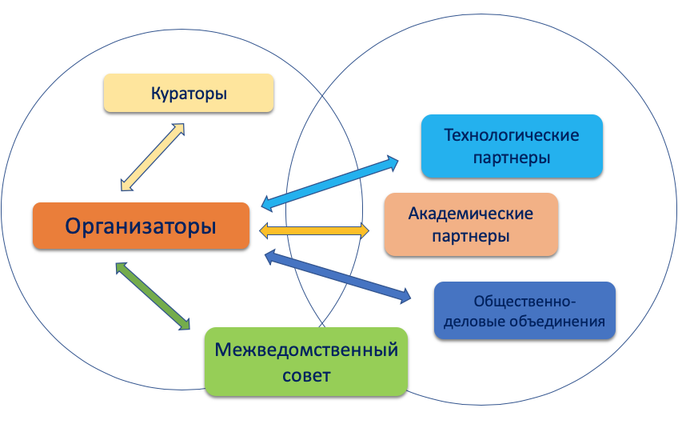
Рис. 1. Схема взаимодействия участников мероприятий по внедрению и функционированию типовой модели «Спортика»

Приложение 1

Примерная «Дорожная карта» реализации типовой модели «Спортика» на 2020–2025 гг.

№ п/п | Мероприятие | Ответственный | Сроки
1 | Определение ключевых участников реализации типовой модели, корректировка с учетом рисков | Исполнительный орган власти субъекта РФ, региональный координатор | Февраль
2 | Проведение анализа (на основе самообследования) территориальных систем дополнительного образования, уточнение показателей и индикаторов реализации модели | Региональный координатор / оператор | Март
3 | Выбор и утверждение организаций для реализации модели | Исполнительный орган власти субъекта РФ, региональный координатор, муниципальные образования | Апрель
4 | Реализация информационной стратегии создания новых мест по типовой модели | Региональный координатор, организации, на базе которых создаются новые места | В течение всего года
5 | Закупка, наладка и настройка оборудования | Исполнительный орган власти субъекта РФ, региональный координатор, организации, на базе которых создаются новые места | Март –август
6 | Старт приемной кампании по набору детей | Организации, на базе которых создаются новые места | Май, ежегодно
7 | Поиск и привлечение партнеров, заключение договоров | Региональный координатор, муниципальные опорные центры, организации, на базе которых создаются новые места | Май, ежегодно
8 | Разработка дизайн-проекта и зонирования помещений | Организации, муниципальные опорные центры | Май – июнь
9 | Повышение квалификации административно-управленческого персонала, команд организаций, педагогических работников | Организации, на базе которых создаются новые места, региональный координатор | Май – август
10 | Завершение оборудования создаваемых новых мест, обновление инфраструктуры, ремонтные работы | Исполнительный орган власти субъекта РФ, региональный координатор, организации, на базе которых создаются новые места | Август, ежегодно
11 | Организационное оформление деятельности (локальные акты, штатное расписание, планы, трудовые договора и т.д.) | Организации, на базе которых создаются новые места | До 25 августа
12 | Доработана образовательная концепция и образовательные программы | Муниципальные опорные центры, создающие новые места организации | Август –сентябрь
13 | Реализация дополнительных общеразвивающих программ и мероприятий | Создающие новые места организации | Сентябрь, в течение всего года
14 | Организационно-методическое сопровождение реализации модели | Федеральные ресурсные центры, институты развития образования, региональные модельные центры, муниципальные опорные центры | В течение всего года
15 | Разработка и реализации программы развития организации, создающей новые места в рамках типовой модели | Организации, региональные модельные центры, муниципальные опорные центры | Апрель – июнь,  ежегодно
16 | Обновление содержания, технологий и материально-технической базы | Региональный координатор, учредитель, организации, партнеры | Ежегодно
17 | Проведение самообследования и корректировка планирования деятельности организации | Организации, муниципальные опорные центры | Ежегодно, март – апрель
18 | Проведение независимой оценки качества услуг и работ организации | Организации, региональные модельные центры, муниципальные опорные центры | Апрель – май
19 | Обслуживание и поддержка оборудования и созданной инфраструктуры | Организации, производители | Ежегодно по отдельному графику
20 | …

Риски реализации типовой модели
Для оценки рисковой составляющей типовой модели необходимо провести анализ внешних и внутренних факторов.
Система управления рисками — совокупность формальных и неформальных инструментов, определяющих роли ключевых участников процесса реализации типовой модели, подход к идентификации, оценке и управлению рисками, а также правила обмена информацией и мониторинга уровня рисков среди участников реализации типовой модели.
№ п/п | Риски | Компенсации
1 | Недостаточность контингента, небольшой набор | Корректировка информационной кампании  Корректировка содержательных направлений  Формирование уникальных направлений  Мониторинг конкурентов
2 | Сопротивление родительской общественности реализуемым изменениям | Информационная открытость проекта  Привлечение родителей к планированию и реализации отдельных мероприятий
3 | Сопротивление педагогического коллектива реализуемым изменениям | Вовлечение педагогов в разработку концептуальных документов  Делегирование ответственности педагогам  Стимулирование, моральное и материальное, активных участников реализации проекта
4 | Нехватка кадров | Мониторинг сотрудников школ, спортивных школ, спортивных клубов, родителей, выпускников ВУЗов по требуемым специальностям, тщательный отбор сотрудников и выгодные условия работы, способные привлечь качественный персонал
5 | Репутационные риски | Постоянный контроль качества услуг, получение обратной связи от семей, партнеров и проведение корректирующих мероприятий
6 | Несвоевременное открытие новых мест | Поиск новых поставщиков, перезаключение контрактов. Составление консолидированных заявок для нескольких субъектов, которые нуждаются в схожем оборудовании и готовы заключить государственный контракт (договор) на поставку оборудования с одним и тем же поставщиком.  Допуск к конкурсу только поставщиков, которые участвовали ранее в государственных закупках, выполняли свои обязательства в срок, либо поставщиков, которые соответствуют всем предъявляемым требованиям для участия в конкурсе. Перераспределение оборудования по направленностям. Поиск и подготовка кадров до поставки оборудования и начала реализации программы
7 | Недостижение показателей по охвату детей в возрасте от 5 до 18 лет | При планировании охвата ответственно подходить к расчету данного показателя учитывать риски, не завышать данный показатель. При недостижении данного показателя в отчетном периоде учитывать все причины и факторы, которые повлияли на показатель
8 | Неисправность оборудования, поставленного в условиях ограниченных сроков | Не допускать оборудование к эксплуатации, пока не будут проведены все контрольные тесты, в том числе по безопасности, доставлены все комплектующие к этому оборудованию в случае если оборудование поставляется частями
9 | Несвоевременные поставки оборудования в образовательные организации | Передавать деньги для закупки в организации или поставлять оборудование напрямую в организации по перечню адресов к государственному контракту, на месте проводить все контрольные тесты. В государственных контрактах прописывать реквизиты организаций, куда будут осуществлены поставки.  Не подписывать акты приема и передачи авансовым способом, а также заочно без осмотра оборудования
10 | Завышение начальной максимальной цены, повторное проведение конкурсов (аукционов). Заключение государственных контрактов с единственным поставщиком | Мониторинг и контроль документации осуществляемых закупок с проверкой ценообразования и потенциальных поставщиков.  Программное обеспечение должно приобретаться по специальным ценам для образовательных организаций
11 | Отсутствие новых программ под закупаемое оборудование | Планирование образовательных систем организаций и муниципальных образований с учетом запроса семей и потребностей экономики, а также существующих программ и дефицитов. Разработка образовательных программ до начала учебного года и приобретения оборудования

Приложение 2

Примерная информационная стратегия типовой модели «Спортика»
Информационная стратегия для настоящей типовой модели — набор наиболее эффективных инструментов воздействия на целевые аудитории и программу использования этих инструментов, включающую три основных параметра: целевые аудитории, коммуникационное сообщение и форматы коммуникации.
Ключевая цель информационной стратегии состоит в обеспечении информационной поддержки создания и развития новых мест дополнительного образования в рамках настоящей модели.
При формировании информационной стратегии, под которой понимается план по распространению информации в соответствии с целями и задачами, общими принципами информационной политики образовательных организаций, реализующих типовую модель «Спортика», рекомендуется включить следующие этапы.
- Анализ внутренней среды
Рекомендуется, отталкиваясь от результатов SWOT-анализа организации и проекта, зафиксировать сильные стороны, возможности для позиционирования, учитывая возможные риски.
- Анализ внешней среды
Рекомендуется, отталкиваясь от результатов SWOT-анализа организации и проекта, определить ключевые целевые аудитории, их особенности, составить «портрет» ребенка и его семьи: возраст, стремления в жизни, увлечения, образование и социально-экономический статус родителей. Целевая аудитория — это группа клиентов и партнеров, которая стремится удовлетворить ту потребность, которую решает проект типовой модели «Спортика». Необходимо определить круг людей и стейкхолдеров, которым будет интересно развитие именно спортивных способностей, общего развития и универсальных компетентностей, профориентационных возможностей модели в сфере связанных профессий.
- Определение возможных направлений и задач информационной стратегии
Целесообразно, формулируя эффективное информационное сообщение, определить направления реализации информационной стратегии для каждой целевой аудитории с учетом взаимных интересов — бизнес-партнеры, семьи, органы власти, образовательные организации и т.д.
- Выбор форматов, каналов и периодичности информирования
На данном этапе необходима инвентаризация существующих (имеющихся и перспективных) возможностей информирования целевых групп о проекте.
Ключевыми каналами для реализации информационной стратегии могут выступать:
– официальный сайт организации;
– сайт регионального модельного (ресурсного) центра;
– сайт муниципальных операторов;
– местная печатная и электронная пресса;
– социальные сети;
– телевидение и радио;
– профильные сайты об образовании.

Возможные каналы продвижения в сети Интернет:
– поисковая оптимизация и продвижение;
– контент-маркетинг;
– контекстная реклама;
– таргетированная реклама;
– маркетинг в социальных сетях;
– E-mail-маркетинг;
– видеомаркетинг.
Основные форматы информирования: анонсы, новости, интервью, репортажи, фотоотчеты, реклама образовательных программ, пресс-конференции, день открытых дверей, открытые массовые мероприятия.

- Определение текущего и перспективного планирования информационной стратегии может осуществляться в соответствии с примерной формой:
№ п/п | Мероприятие / задача | Целевые аудитории | Каналы | Форма | Срок
1 | Информирование семей о начале набора на программы модели | Семьи с детьми, органы власти, бизнес | Региональные и местные СМИ | Пресс-релиз
2 | Разъяснение предназначения создаваемых новых мест | Семьи с детьми | ТВ и интернет-трансляция | Пресс-конференция
 | …

В качестве индикатора оценки эффективности информационной стратегии предлагается рассматривать уровень информированности целевых аудиторий.

Приложение 3

Основные индикаторы и показатели типовой модели «Спортика»
и методика их расчета
№ | Наименование индикатора | Ед. | Методика расчета
1 | Доля детей в возрасте 5–18 лет в муниципальном образовании, охваченных программами физкультурно-спортивной направленности | % | $Х=\frac{N}{Y} ×100\%$,  где X — доля детей в возрасте 5–18 лет в муниципальном образовании, охваченных программами физкультурно-спортивной направленности;  N — количество человек в возрасте 5–18 лет, прошедших обучение по данным программам в текущем году;  Y – численность населения в возрасте 5–18 лет в муниципальном образовании в текущем году
2 | Доля учащихся, охваченных системой профессиональной ориентации и профессиональных проб | % | $P=\frac{X}{Y} ×100\%$,  где P — доля детей, охваченных мероприятиями системы профессиональной ориентации;  X — количество учащихся, принявших участие в мероприятиях по профориентации;  Y — численность обучающихся по программам типовой модели в текущем году
3 | Доля детей, проявивших выдающиеся способности | % | $V=\frac{X}{Y} ×100\%$,  где V — доля детей, проявивших выдающиеся способности по программам физкультурно-спортивной направленности в текущем году;  X — количество учащихся, ставших победителями и призерами конкурсов, входящих в соответствующие перечни по профилю;  Y — численность учащихся типовой модели в текущем году
4 | Доля детей, продолжающих обучение на следующий год | % | $Z=(X-Y)/ X ×100\%$,  где Z — доля детей, продолжающих обучение на следующий год;  X — количество учащихся в новом учебном году;  Y — численность новых учащихся в новом учебном году
5 | Доля детей, принявших участие в интенсивных форматах дополнительного образования и физкультурно-спортивных мероприятиях | % | $I=\frac{X}{Y} ×100\%$,  где I — доля детей, принявших участие в интенсивных форматах дополнительного образования и мероприятиях по профилю;  X — количество учащихся, не менее двух раз ставших участниками мероприятий и интенсивных форматов модели;  Y — численность учащихся типовой модели в текущем году
6 | Доля детей, воспользовавшихся возможностью обучения по индивидуальным учебным планам | % | $R=\frac{X}{Y} ×100\%$,  где R — доля детей, воспользовавшихся возможностью обучения по индивидуальным учебным планам;  X — количество учащихся, обучающихся по индивидуальным учебным планам в текущем учебном году;  Y — численность учащихся типовой модели в текущем году
7 | Доля детей, охваченных системой наставничества | % | $N=\frac{X}{Y} ×100\%$,  где N — доля детей, охваченных системой наставничества;  X — количество учащихся, включенных в различные виды наставничества;  Y — численность учащихся типовой модели в текущем году
8 | Доля детей, принимающих участие в реализации образовательных проектов с участием партнеров | % | $T=\frac{X}{Y} ×100\%$,  где T — доля детей, принимающих участие в мероприятиях с участием партнеров;  X — количество учащихся, принимавших участие в мероприятиях с участием партнеров не менее двух раз;  Y — численность учащихся типовой модели в текущем году
9 | Охват сотрудников современными программами ДПО от ведущих организаций РФ | % | $S=\frac{X}{Y} ×100\%$,  где S — доля сотрудников, освоивших современные программы ДПО;  X — количество сотрудников, прошедших обучение по программам ДПО от ведущих организаций;  Y — численность сотрудников в текущем году

Приложение 4

Порядок проведения самообследования региональных и муниципальных систем дополнительного образования и определения стратегии развития их инфраструктурной составляющей
Порядок самообследования в рамках типовой модели «Спортика» предполагает следующие шаги:
- Инвентаризация ресурсов (используются данные проведенной инвентаризации).
- Выбор направлений и видов физкультурно-спортивной деятельности.
- Выбор масштаба и формы реализации.
- Согласование с региональной политикой.
- Учет интересов разных групп пользователей.
- Определение модели ресурсного обеспечения и нормативных затрат на реализацию типовой модели.
В основе осуществления выбора определения стратегии развития инфраструктурной составляющей лежат несколько базовых оснований, каждое из которых требует самообследования и анализа определенных характеристик развиваемых региональных и муниципальных систем дополнительного образования.
Источниками данных для проведения самообследования могут стать:
- формы статистического наблюдения 1-ДО и 1-ДОП;
- данные региональных навигаторов дополнительного образования;
- данные инвентаризации;
- данные социологических исследований;
- данные портала для размещения официальной информации о государственных (муниципальных) учреждениях;
- отчеты о самообследовании образовательных организаций;
- другие источники.

Далее представлены последовательность (алгоритм) осуществления выбора и соответствующий ему порядок самообследования.
1-й этап. Выбор образовательных направлений и тематик в рамках модели
При выборе направлений и тематик целесообразно рассмотреть следующие основания.
1. Потребности и запрос разных стейкхолдеров. Это основание предполагает осуществление выбора степени учета потребностей разных интересантов. Можно выделить две категории основных субъектов, заинтересованных в результатах реализации дополнительных общеразвивающих программ физкультурно-спортивной направленности: потребители образовательных услуг — сами обучающиеся и их родители, и представители экономики региона (муниципалитета), заинтересованные в профессиональной ориентации детей и молодежи, их предпрофессиональной подготовке в области физкультуры и спорта.
– Запрос потребителей может быть изучен с помощью социологических опросов. Кроме того, возможно использование информационного ресурса «Навигатор дополнительного образования». Сервис записи позволит собирать статистику спроса на программы определенной тематики.
– Потребности региональной (муниципальной) экономики и рынка труда. Для их оценки необходимо проанализировать следующие контекстные данные: структура экономики (по отраслям и секторам), структура рынка труда (включая кадровые дефициты); уровень безработицы и структура безработных (возраст, уровень образования, специальность); перспективы развития экономики и рынка труда в регионе (муниципалитете). В этом контексте, по всей видимости, будет срабатывать и дифференциация между городской и сельской местностями.
– Социокультурные потребности местных сообществ. Представители разных субкультур, этнических групп, гендерных и возрастных групп и т.п. имеют ряд типичных для них запросов и предпочтений, связанных, в том числе с традициями и исторически сложившимися культурными стереотипами, региональной идентичностью. Эти потребности можно выявить через исследование запроса потребителей образовательных услуг, а также через анализ этнического, гендерного и возрастного состава населения. При этом субкультурные, этнические и гендерные характеристики будут влиять не столько на выбор в целом, сколько на определение предпочтительных тематик и культурной специфики.
– Стратегические планы и приоритеты развития региона. Сведения об основных направлениях, приоритетных сферах развития региона можно выявить из нормативных правовых и стратегических документов, таких как стратегия социально-экономического развития, государственные программы развития региона в целом или отдельных отраслей. По результатам проведенного анализа будет сформировано два (или более) рейтинговых списка тематик программ, востребованных выделенными стейкхолдерами. Определенные ранги могут совпадать, совпадать частично или не совпадать полностью.
Ситуация совпадения «лидеров» данных рейтингов наиболее благоприятна для принятия управленческих решений: в этом случае лидирующие в обоих рейтингах тематик становятся ключевым объектом развития.
В ситуации полного несовпадения потребностей ключевых стейкхолдеров выбор может строиться на экспертной оценке степени важности учета мнений конкретных интересантов. Экспертная оценка в этом случае может проводиться любым методом экспертного назначения весовых коэффициентов: методом экспертного ранжирования, методом попарного сравнения, методом приписывания баллов, методом последовательных уступок.
Возможен вариант некоторого компромиссного решения.
2. Тактика управления развитием
Для осуществления выбора в неопределенной ситуации (неявные потребности стейкхолдеров, несовпадающие рейтинги востребованности) основанием может стать точное определение тактики управления развитием в регионе (муниципалитете). Здесь можно выделить два диаметрально противоположных подхода:
– компенсирующий подход, когда основные усилия управления направлены на ликвидацию недостатков, проблемных зон, «дыр» в системе дополнительного образования детей в регионе, муниципалитете;
– усиливающий подход, когда основные усилия управления направлены на развитие уже имеющихся направлений и проектов, причем с большим вниманием к тем, которые уже зарекомендовали себя как успешные и эффективные.
Безусловно, в управлении развитием систем могут существовать и промежуточные тактики, которые в разной или равной степени концентрируются как на компенсации «слабых», так и на усилении сильных сторон.
Для более обоснованного выбора такой тактики необходимо провести самообследование и анализ по следующим внутренним показателям системы образования:
– доля детей и подростков, охваченных программами физкультурно-спортивной направленности по тематикам;
– доля охвата обучающихся разного пола, возраста, культурной принадлежности, иных значимых социальных и субкультурных групп программами по разным направлениям физкультурно-спортивной деятельности;
– доля дополнительных общеразвивающих программ разной направленности физкультурно-спортивной деятельности в общей численности этих программ, реализуемых в регионе (муниципалитете);
– оценка эффективности реализации дополнительных общеразвивающих программ разной тематики физкультурно-спортивной направленности, реализуемых в регионе (муниципалитете).
Оценка эффективности в этом случае может учитывать результаты образования (учебные, творческие и иные достижения обучающихся, на освоение этапов спортивной подготовки), оценку качества реализации программ потребителями, работодателями и представителями профессиональных сообществ, спортивных федераций, представителями других образовательных организаций, в том числе школ, колледжей, вузов, а также оценку материально-экономических затрат на реализацию данных программ.
В идеале все указанные данные необходимо рассматривать как минимум с детализацией до уровня муниципалитетов, а еще лучше — до уровня отдельных населенных пунктов и микрорайонов (если речь идет о крупных городах).
Все указанные здесь и далее характеристики сети организаций, реализующих дополнительные общеразвивающие программы для детей, необходимо рассматривать для всех их типов и видов, включая частный сектор, необразовательные организации и организаций принадлежащие всем ведомствам: образования (включая детские сады, школы, колледжи, вузы), науки, культуры, спорта, здравоохранения и др.
При использовании данных по конкретной тематике дополнительных общеразвивающих программ полученные результаты будут более детализированы, а решения, сформированные на их основе, — более конкретными и точными.
Выявление охватов обучающихся разных категорий (пол, возраст, этнос и т.д.) программами дополнительного образования детей позволяет также определить соответствующую тактику: компенсировать недостающие элементы через создание востребованных программ и условий для тех групп, которые на сегодня слабо вовлечены в систему дополнительного образования, или усиливать имеющиеся эффективные элементы системы через расширение предложения для тех категорий, которые проявляют наибольшую активность в освоении дополнительных общеразвивающих программ.
Итогом этого этапа выбора, построенного на основе самообследования и анализа полученных данных, станет определение приоритетной(ых) для региона образовательных направлений (модулей) модели (рис. 2).
Рис. 2. Шкалы выбора тематики и тактики создания новых мест дополнительного образования

2-й этап. Выбор масштаба и формы реализации
1. Тематическая комплексность и пространственное распределение реализуемых решений
Демографические и социально-экономические характеристики являются важными при определении особенностей реализации выбранной модели создания новых мест в конкретной территории.
Возможен, например, вариант создания централизованного профильного областного (республиканского, краевого) центра физкультурно-спортивного образования. Ранее (как и реже сейчас) такая модель достаточно активно использовалась в системе дополнительного образования. Эти центры реализуют ограниченные по времени программы (смены) и обеспечивают обучающимся из удаленных территорий осваивать программы физкультурно-спортивной направленности как дистанционно, так и непосредственно в рамках краткосрочных или модульных программ, в том числе через мобильные и сетевые решения.
При условии высокой плотности населения, развитости транспортных коммуникаций, небольшой площади региона данная модель способна обеспечить высокие охваты обучающихся. Концентрация всего образовательного процесса в одном месте позволяет сформировать достаточно мощную материально-техническую и кадровую базу с меньшими затратами и большей отдачей.
Очевидно, что такая станция должна иметь достаточно широкий спектр предлагаемых программ и проектов, чтобы обеспечить интересы как можно более широкого круга потенциальных обучающихся.
Для реализации такого решения, как было отмечено выше, необходимо выполнение следующих условий (рис. 3):
– высокая плотность населения;
– развитость транспортных коммуникаций;
– небольшая площадь территории.

Рис. 3. Шкалы выбора масштаба и формы реализации новых мест по программам ДОД

При невыполнении хотя бы одного из них возникает необходимость пространственного распределения реализуемой модели через мобильные или сетевые решения.
В регионе с большой площадью и/или плохой логистикой невозможно обеспечить очный доступ к услугам данной модели для всех желающих за исключением программ с использованием дистанционных технологий. В регионе с низкой плотностью населения вложения в такой масштабный по материально-техническому оснащению проект принесут очень низкую отдачу.
Для территорий с низкой плотностью населения более эффективными могут стать модели, связанные с мобильными и/или дистанционными решениями. Использование каждого из них потребует дополнительной оценки логистических возможностей и затрат (для мобильных решений) или качества цифрового обеспечения, включая оборудование, программное обеспечение, возможности высокоскоростного доступа в интернет, контент и др. (для дистанционных решений).
В больших территориях со средней и высокой плотностью населения эффективной может стать модель, предусматривающая создание локальных стационарных центров с небольшим спектром тем. Системность в такой модели обеспечивается за счет сетевого взаимодействия между отдельными точками, а также за счет координации их деятельности, ресурсного и методического обеспечения из центра. Выбор тем в рамках общей направленности может быть задан из центра или определен в зависимости от общественных или экономических потребностей (см. 1-й этап).

3-й этап. Согласование с региональной политикой
1. Вариативность типовой модели в рамках региона
Единство или вариативность тематик, масштаба и характера решений реализации моделей в разных муниципалитетах одного субъекта Российской Федерации определяется на основании двух характеристик (рис. 4):
– управленческие традиции, сложившаяся модель управления системой образования в регионе (централизованная или распределенная);
– дифференциация муниципалитетов в субъекте Российской Федерации по экономическим (экономика, рынок труда), демографическим (этническая структура, плотность населения и др.) и социальным характеристикам (образовательный и культурный уровень населения, культурные традиции и т.д.).
При этом управленческая модель будет выступать ключевым фактором. Если традиционно в регионе сильна централизация власти, то вопрос о вариативности будет решаться в центре. Причем он может быть решен как положительно, так и отрицательно.
Основанием для расширения вариативности, реализуемой в регионе типовой модели может стать индекс Джини — статистический показатель степени расслоения общества данного региона по какому-либо изучаемому признаку. В нашем случае — по тем показателям, которые были перечислены выше.
Если в регионе эффективно используется распределенное управление, то, вероятнее всего, здесь возникнет и будет реализовано некоторое количество разных решений, и регион в этом процессе будет выступать координатором и источником ресурсов.

2. Целевые ориентиры управленческой политики
Важными основаниями для выбора масштаба и форм реализации дополнительных общеразвивающих программ на основе управленческой политики выступают те целевые ориентиры, которые являются приоритетными в данном конкретном регионе (муниципалитете). Крайними полюсами на шкале целевых ориентиров условно можно считать:
– с одной стороны, главную цель — обеспечение доступности услуг ДОД для всех категорий обучающихся;
– с другой стороны, главную цель — обеспечение требуемых показателей охвата наиболее быстрыми и малозатратными среддствами (с точки зрения всех типов ресурсов: материальных, кадровых, финансовых и т.д.).
Очевидно, что в чистом виде ни одна из этих стратегий не существует. Баланс между ними определяется в каждом конкретном случае сугубо экспертными методами.
Для фактологического обеспечения этого выбора понадобятся данные, которые уже были использованы на предыдущих этапах:
– доля детей и подростков, охваченных программами ДОД по разным тематикам физкультурно-спортивной направленности;
– доля охвата обучающихся разных значимых социальных групп программами ДОД по разным тематикам физкультурно-спортивной направленности;
– доля дополнительных общеразвивающих программ разной тематики физкультурно-спортивной направленности в общей численности этих программ, реализуемых в регионе (муниципалитете);
– оценка эффективности реализации дополнительных общеразвивающих программ разной тематики физкультурно-спортивной направленности, реализуемых в регионе (муниципалитете).
Но их необходимо дополнить следующими внутренними и контекстными данными, позволяющими оценить:
– с одной стороны, уровень требуемых вложений в реализацию тех или иных вариантов выбранных тематических модулей физкультурно-спортивной направленности;
– с другой, — уровень отдачи от их реализации.
Уровень вложений зависит от следующих характеристик
- наличие имеющихся у региона (муниципалитета) ресурсов (материально-техническое оснащение: здания и помещения, специфическое и универсальное оборудование, реквизит, мебель, расходные материалы; кадровое обеспечение; информационно-методическое обеспечение; финансовое обеспечение и т.д.), необходимых для реализации выбранной модели;
- возможности и источники восполнения недостающих ресурсов, которые во многом определяются экономическими показателями региона (например, ВРП, объемы субсидий и т.п.) и его инфраструктурными характеристиками (например, наличие институтов для подготовки кадров, наличие местного производства оборудования и т.д.);
- расходы на обеспечение необходимых условий для реализации выбранной модели (например, если речь идет о поставке оборудования в удаленные территории, то важно оценить логистические, транспортные расходы и т.д.)
Уровень отдачи в основном зависит от демографических и социокультурных характеристик территорий:
- чем плотнее население, тем выше отдача от каждого вложенного рубля. Например, на одном компьютере в крупном городском центре за неделю смогут индивидуально поработать около 40–50 человек, а в небольшом сельском населенном пункте такого количества детей просто нет, и этот же компьютер в итоге охватит, например, не более 10–15 человек;
- чем выше образовательный и культурный статус семьи (родителей), тем больше отдача от вкладываемых средств, особенно в части ресурсоемких и инновационных программ. Можно вложить серьезные средства в создание кружков современного искусства в поселке с низким социокультурным статусом семей, но не получить востребованность у населения. Можно также целевым образом выделить сертификаты малообеспеченным семьям конкретно на эти секции, но пришедших в них будет все равно крайне мало. Увеличение отдачи в этом случае потребует дополнительных вложений на проведение агитационных и рекламных мероприятий, эффективной информационной стратегии.
Рис. 4. Шкалы выбора модели создания новых мест с учетом актуальной управленческой политики

4-й этап. Учет интересов разных целевых аудиторий
Непосредственными потребителями услуг дополнительного образования детей являются довольно разнообразные группы детей и подростков, из очень разных семей (рис. 5). Каждая из групп заинтересована в разных программах, нуждается в разных условиях образовательного процесса. В связи с этим выбранные модели и форматы реализации программ дополнительного образования детей нуждаются в еще большей детализации.
В основу этого процесса также может быть положен анализ данных, описывающих актуальную ситуацию в регионе / муниципалитете.
Основными позициями для выбора на этом этапе станут конкретные категории обучающихся (по возрастам и социально-экономическому статусу их семей), уровни дополнительных общеразвивающих программ, типы образовательных организаций, реализующих эти программы.
1. Возрастные особенности обучающихся
Совершенно очевидно, что для малышей и юношества нужны разные программы и условия обучения, разные акценты в тематиках физкультурно-спортивной направленности, разные уровни сложности, обеспечивающие удовлетворение индивидуальных потребностей и выстраивания индивидуальной траектории перехода на программы следующего порядка. На каких возрастных группах сконцентрировать внимание, каждый регион (муниципалитет) будет решать индивидуально. Можно ориентироваться на обеспечение запроса наиболее активной категории, в большинстве случаев это дошкольники и младшие школьники. Они активнее других пользуются услугами дополнительного образования детей.
Можно делать ставку на расширение предложения для категорий, которые в меньшей степени в настоящий момент вовлечены в программы дополнительного образования детей. К этой категории чаще всего относятся старшие подростки и юношество.
Возможны комплексные варианты, которые частично ориентированы и на ту, и на другую группы.
Данные, которые понадобятся для осуществления этого выбора:
– охват дополнительными общеразвивающими программами детей разных возрастов;
– распределение детей разных возрастов по программам разной направленности (эти сведения помогут в некоторой степени определить специфику возрастного запроса на тематические модули физкультурно-спортивной направленности программ дополнительного образования детей).
2. Социально-экономический статус (СЭС) семей обучающихся
В данном случае под СЭС семьи понимается интегральный показатель, включающий такие показатели, как уровень материального (финансового) обеспечения семьи, уровень образования и культурный бэкграунд родителей, психологический климат и др.
Существующие международные и отечественные исследования, раскрывающие связь показателей СЭС семьи с образовательными результатами и траекториями обучающихся, позволяют утверждать, что дети из семей с более высокими показателями СЭС в большей степени мотивированы и, соответственно, вовлечены (легче вовлекаются) в программы ДОД. Более того, выбор ими тематик программ в большей степени ориентирован на программы, связанные с интеллектуальной деятельностью (например, технической и естественнонаучной направленности) и с социальной активностью (социально-педагогической направленности). Здесь необходимо предусмотреть кросс-тематические программы или программы, связанные с околоспортивной деятельностью (например, спортивная журналистика).
Выбор ориентации региональной (муниципальной) политики на детей из семей с высокими или низкими показателями СЭС повлечет за собой разные организационные решения. Например, для увеличения вовлеченности в программы ДОД детей из семей с низким уровнем материального благосостояния необходимы решения в сфере компенсации этого барьера, например, государственного финансирования востребованных этими детьми программ, введения ваучеров. Эту категорию, кстати, можно использовать для привлечения детей в непопулярные (маловостребованные), но важные для региона программы физкультурно-спортивной направленности, например национальный спорт — для сохранения региональной идентичности.
Вовлечение в программы детей из семей с низким образовательным и культурным уровнем потребует осуществления определенных PR-шагов, поиска мотиваторов для данных детей, в том числе материальных.
Рис. 5. Шкалы выбора модели создания новых мест по программам физкультурно-спортивной направленности с учетом особенностей контингента обучающихся

3. Уровень дополнительных общеразвивающих программ
Уровень дополнительных общеразвивающих программ физкультурно-спортивной направленности во многом связан с возрастными и социально-экономическими характеристиками обучающихся, но эта связь не прямая. Очевидно, что для младших детей высоким спросом пользуются программы ознакомительного и базового уровней, но и дополнительные предпрофессиональные программы в области физической культуры и спорта (базового уровня) для этой возрастной категории вполне востребованы и интересны. И наоборот, старшие школьники в большей степени вовлечены в дополнительные предпрофессиональные программы (углубленного уровня подготовки, с последующим переходом на освоение этапов спортивной подготовки), однако это не означает, что им не могут быть интересны программы ознакомительного и базового уровней дополнительных общеразвивающих программ физкультурно-спортивной направленности.
Таким образом, в этом направлении региону (муниципалитету) также придется сделать осознанный выбор собственной стратегии и тактики.
Для осуществления этого выбора понадобятся следующие данные:
– охват обучающихся разных категорий (по возрасту и СЭС) программами физкультурно-спортивной направленности разного уровня общеразвивающего порядка и предпрофессиональной подготовки;
– доля программ физкультурно-спортивной направленности разного уровня в общей численности дополнительных общеразвивающих программ.

4. Тип образовательных организаций
Еще один уровень конкретизации развиваемых программ физкультурно-спортивной направленности связан с типами, видами образовательных организаций, которые их реализуют. Эта шкала выбора, в отличие от всех предыдущих будет иметь не два полюса, а целый веер вариантов, определяемых:
- типом собственности:
– государственные;
– частные;
- типом самой организации:
– общеобразовательные (школы);
– организации дополнительного образования детей;
– организации профессионального образования;
– необразовательные (музеи, библиотеки и др.).
Любой из выбранных вариантов повлечет за собой конкретные управленческие решения. Например, ставка на развитие частного сектора связана с определенными решениями в сфере их финансирования, налогообложения, грантовой и субсидийной поддержки, информационного сопровождения, формированием нормативных правовых норм, благоприятствующих развитию негосударственного сектора.
Ставка на развитие новых мест дополнительного образования в школах может рассматриваться, как одно из самых перспективных направлений, особенно в части обеспечения охвата школьников младших возрастов. Территориальное удобство в этом формате предоставления услуг дополнительного образования детей становится здесь очевидным преимуществом. Вопросы с наличием зданий и помещений и, частично, оборудования также уже решены. Дополнительные поставки оборудования, которое может использоваться в реализации школьных программ и программ дополнительного образования детей, имеют более высокую эффективность и потенциальную отдачу. Дополнительных управленческих решений потребуют обеспечение специализированным оборудованием (инвентарем), информационно-методическими материалами и кадрами.
Необразовательные организации могут в этом контексте стать примерами эффективного межведомственного взаимодействия, в том числе в части финансового, материально-технического и кадрового обеспечения.

5-й этап. Определение модели ресурсного обеспечения
1. Инфраструктурное обеспечение
Как было показано ранее, оценка имеющихся, требуемых и доступных ресурсов для реализации типовой модели физкультурно-спортивной направленности дополнительного образования является важной частью самообследования, анализа и выбора вариантов моделей (рис. 6).
При этом само инфраструктурное обеспечение также является объектом управленческого выбора. Основная развилка этого выбора сконцентрирована между двумя диаметрально противоположными подходами:
– выбор модели под имеющиеся ресурсы. Этот подход предполагает максимальное использование имеющейся инфраструктуры и минимальные (в идеале — нулевые) вложения в ее изменение;
– выбор идеальной модели под имеющиеся потребности с последующим поиском вариантов и механизмов для формирования необходимой инфраструктурной базы.
1. Кадровое обеспечение
Кадры — это особый ресурс. С одной стороны, по мнению многих экспертов, кадры являются частью инфраструктуры, а значит, подлежат всем тем же управленческим воздействиям, что и иные ресурсы. С другой стороны, кадры имеют наибольшую ценность в процессе обеспечения качества образования (и по мнению экспертов, и по оценкам потребителей образовательных услуг). Причем вклад кадров в качество образования определяется не только и не столько их количественными и квалификационными характеристиками.
Значительное влияние оказывают профессионально-личностные характеристики педагогов, такие как умение заинтересовать обучающихся своим предметом и собственная увлеченность работой, умение создать психологически благоприятный климат в детско-взрослом коллективе и собственное заботливое отношение к детям и др. Эти характеристики нередко становятся ключевым механизмом привлечения обучающихся в кружки и секции, когда родители приводят (или дети сами приходят) не на программу, а к конкретному педагогу.
Оценка всех этих характеристик педагогических кадров является очень важной при реализации задач создания новых мест дополнительного образования детей. В рамках самообследования целесообразно провести анализ по следующим показателям:– наличие и достаточность кадров для реализации всех необходимых программ дополнительного образования детей физкультурно-спортивной направленности;
– количество и квалификационные характеристики (специализация, образование, опыт работы и т.д.) существующих вакансий (дефицита кадров);
– квалификационные (специализация, образование, опыт работы, квалификация и т.д.) и половозрастные характеристики имеющихся кадров;
– потребительская оценка качества работы педагогов, их соответствие запросу потребителей образовательных услуг в части психологических личностных характеристик (включая вежливость, добросовестность, доброжелательность, корректность и т.д.).
В реализации кадровой политики для выбранных ранее моделей развития дополнительного образования детей можно выделить два полярных подхода: использовать тех, что есть, с возможной небольшой переподготовкой или привлечь новые кадры извне, в том числе из других сфер и отраслей деятельности.
Основой для выбора политики становится анализ перечисленных выше характеристик кадрового обеспечения и оценка затрат на реализацию того или иного подхода. Например, если в регионе нет кадров требуемой квалификации, то необходимо их подготовить. Но если условий для подготовки нет (собственные институты не смогут ее обеспечить, а внешние — слишком дорогие), то может оказаться, что нанять специалиста извне проще и выгоднее.
Совершенно очевидно, что педагогов, пользующихся любовью, уважением и спросом со стороны потребителей образовательных услуг, целесообразно сохранить и вложить средства в их переподготовку, например, для привлечения контингента в непопулярные, но важные для экономики региона программы.
Рис. 6. Шкалы выбора модели инфраструктурного и кадрового обеспечения для типовой модели создания новых мест дополнительного образования

Следует отметить, что механизмы инфраструктурного и кадрового обеспечения не существуют в их полярных вариантах. Решения даже в рамках реализации одной модели будут различны. Анализ перечисленных выше характеристик позволяет сделать эти точечные решения более точными и эффективными.

Приложение 5

ФЕДЕРАЛЬНОЕ ГОСУДАРСТВЕННОЕ БЮДЖЕТНОЕ УЧРЕЖДЕНИЕ
«ФЕДЕРАЛЬНЫЙ ЦЕНТР ОРГАНИЗАЦИОННО-МЕТОДИЧЕСКОГО ОБЕСПЕЧЕНИЯ ФИЗИЧЕСКОГО ВОСПИТАНИЯ»

ДОПОЛНИТЕЛЬНАЯ ОБЩЕРАЗВИВАЮЩАЯ ПРОГРАММА
«НАСТОЛЬНЫЙ ТЕННИС»
Уровень — базовый
Физкультурно-спортивная направленность
Срок реализации программы — два года

Автор-разработчик

Москва, 2019
1. Комплекс основных характеристик образования
Пояснительная записка
Общеразвивающая программа «Настольный теннис» имеет физкультурно-спортивную направленность, соответствует базовому уровню.
При разработке программы за основу были приняты типовые программа по настольному теннису для спортивных школ и школ олимпийского резерва, методики и педагогические практики ведущих российских центров подготовки резерва по настольному теннису.
Содержание программы адаптированы к условиям реализации в рамках образовательных организаций общего и дополнительного образования детей̆.
Актуальность. Спортивная игра «Настольный теннис» выделяется своей популярностью в детской среде, доступностью, широкой распространенностью в городе, простотой подготовки материально-технической базы и, естественно, подготовленностью самого педагога дополнительного образования.
Очень важно, чтобы ребенок мог после уроков в школе снять физическое и эмоциональное напряжение. Этого легко можно достичь в спортивном зале посредством занятий настольным теннисом.
Отличительные особенности. Программа направлена на создание условий для развития личности ребенка, мотивации к познанию и творчеству, обеспечение эмоционального благополучия ребенка, профилактику асоциального поведения, целостности образовательной деятельности, формирование психического и физического здоровья.
Цель программы — удовлетворение индивидуальных потребностей обучающихся в занятиях настольным теннисом, выявление, развитие и поддержка талантливых обучающихся, а также лиц, проявивших выдающиеся способности в данном виде физкультурно-спортивной деятельности.
Задачи программы:
обучающие:
- дать необходимые дополнительные знания в области физической культуры и спорта — спортивные игры (настольный теннис);
- приобрести знания о ценностях физической культуры и спорта, их роли в формировании здорового образа жизни;
- обучить двигательным действиям и воспитать физические качества с учетом индивидуальных особенностей развития средствами настольного тенниса;
- научить регулировать свою физическую нагрузку;
- обучить базовым техническим элементам;
- сформировать тактические навыки ведения индивидуальной и парной игры;
- обучить вести игру на счет, на результат;
- формировать умения организации самостоятельных занятий физическими упражнениями во время игрового досуга.
Воспитательные:
• воспитывать чувство самостоятельности, ответственности;
• воспитывать коммуникабельность, коллективизм, взаимопомощь и взаимовыручку,
сохраняя свою индивидуальность;
• приобщить обучающихся к здоровому образу жизни и гармонии тела;
• воспитывать устойчивый интерес и положительное эмоционально-ценностное отношение к физкультурно-оздоровительной и спортивной деятельности в целом и к теннису в частности;
• воспитывать волевые, нравственные и этические качества личности.
Развивающие:
• развивать основные физические качества: силу, ловкость, быстроту реакции, общую выносливость;
• развивать специальные двигательные способности необходимые для игры в настольный теннис;
• способствовать развитию социальной активности обучающихся;
• способствовать развитию специфических качеств теннисиста: чувства рабочей поверхности теннисного стола, связи глаз — рука — ракетка, чувство мяча;
• способствовать самоопределению обучающихся, спортивно ориентировать.
Адресат программы. Программа предназначена для мальчиков и девочек с 10 до 18 лет, не имеющих медицинских противопоказаний для занятий настольным теннисом.
Условия набора группы — принимаются все желающие пройти обучение настольному теннису на базовом уровне. Наполняемость в группе — от 15 до 20 человек.
Форма организации детей на занятии: групповая.
Форма проведения занятий: основная форма — тренировочное занятие, предусмотрены планом открытые занятия, турниры, соревнования, коуч-класс.
По типу занятия могут быть комбинированными, практическими, контрольными, тренировочными, теоретическими, диагностическими.
Методы обучения: словесный, наглядный, практический.
Режим: занятия проводятся согласно утвержденному расписанию образовательной организации, в которой реализуется данная программа. Количество занятий зависит от возраста обучающихся: чем выше возраст, тем больше двигательная (физическая) недельная нагрузка.
Одно занятие не может быть менее 1 часа и более 2 академических часов.
Срок обучения по программе — два года.

Учебно-тематический план
примерное распределение часов обучения по разделам программы
на 36 рабочих недель с режимом 5 часов в неделю
№п\п | Вид подготовки, название раздела программы, тема. | Всего  часов | Количество часов первого года обучения |  | Количество часов второго года обучения |  | Форма аттестации (контроля) по разделам, темам
№п\п | Вид подготовки, название раздела программы, тема. | Всего  часов | теория | практика | теория | практика | Форма аттестации (контроля) по разделам, темам
1 | Введение | 2 | 1 | - | 1 | - | Беседа
2 | Теоретическая подготовка | 14 | 8 | - | 6 | - | Беседа
3 | Общая физическая подготовка | 109 | 1 | 56 | 1 | 51 | Диагностика
4 | Специальная физическая подготовка | 100 | 2 | 48 | 2 | 48 | Диагностика
5 | Технико-тактическая подготовка | 104 | 1 | 49 | 1 | 53 | Диагностика
6 | Соревновательная подготовка | 18 | 2 | 6 | 2 | 8 | Соревнования
7 | Контрольные занятия | 9 | 1 | 3 | 1 | 4 | Аттестация промежуточная и итоговая
8 | Итоговое занятие | 4 | 1 | 1 | 1 | 1 | Беседа
 | итого | 360 | 17 | 163 | 15 | 165

Содержание учебно-тематического плана
- Вводное занятие
Теоретическая часть: знакомство с обучающимися. Знакомство с тренировочным режимом, содержанием программного материала. Проведение инструктажа по ОТ и ТБ во время занятий настольным теннисом. Правила поведения в раздевалке, на местах проведения занятий.
Практическая часть: ознакомление с местами проведения занятий. Ознакомление с инвентарем и оборудованием. Подготовка мест проведения занятий, установка и сборка теннисных столов, выбор ракетки. Спортивная одежда. Медицинский допуск к занятиям.
2. Теоретическая подготовка
Темы: история зарождения и развития настольного тенниса, его роль в современном обществе. Место настольного тенниса в Олимпийском движении. Главные турниры в международном календаре. Выдающиеся зарубежные и отечественные теннисисты.
Основные термины и понятия в настольном теннисе. Размеры стола (названия и назначения линий стола) и Правила игры. Классификация ударов в настольном теннисе, способы держания (хватки) ракетки. Организация и планирование самостоятельных занятий по развитию физических качеств средствами настольного тенниса. Значение занятий настольным теннисом в формировании здорового образа жизни и профилактике вредных привычек. Физкультурно-оздоровительные занятия настольным теннисом, как средство всестороннего и гармоничного развития личности. Роль соревнований в спортивной подготовке юных теннисистов. Виды соревнований. Понятие методики судейства. Организация соревнований. Комплексы упражнений для развития физических качеств. Комплексы дыхательной гимнастики и гимнастики для глаз. Комплексы упражнений для коррекции фигуры и массы тела с учетом индивидуальных особенностей физического развития.
3. Общая физическая подготовка
Теоретическая часть
Подбор упражнений, выполнение индивидуальных комплексов утренней зарядки. Упражнения для формирования правильной осанки, профилактики плоскостопия и их коррекции. Подводящие и подготовительные упражнения в настольном теннисе, необходимые для освоения двигательных действий. Проведение самостоятельных занятий по физической подготовке. Основы саморегуляции эмоционального состояния при занятиях спортом. Последовательное выполнение частей занятия, наблюдение за режимом нагрузки (по частоте сердечных сокращений) в течение занятия.
Практическая часть
Гимнастические упражнения. Упражнения для мышц рук и плечевого пояса. Упражнения без предметов индивидуальные и в парах. Упражнения с набивными мячами — поднимание, опускание, перебрасывание с одной руки на другую перед собой, броски, ловля; в парах, держась за мяч, — упражнения в сопротивлении. Упражнения для мышц туловища и шеи. Упражнения без предметов индивидуальные и в парах (наклоны вперед, назад, вправо, влево, наклоны и повороты головы). Упражнения с набивными мячами — лежа на спине и лицом вниз, сгибание и поднимание ног, мяч зажат между стопами ног, прогибание, наклоны, упражнения в парах. Упражнения для мышц ног и таза. Упражнения без предметов индивидуальные и в парах (приседания в различных исходных положениях, подскоки, ходьба, бег). Упражнения с набивными мячами — приседания, выпады, прыжки, подскоки. Упражнения с гантелями — бег, прыжки, приседания. Упражнения на снарядах (гимнастическая стенка, скамейка). Упражнения со скакалкой. Прыжки в высоту, с прямого разбега (с мостика), согнув ноги через планку (веревочку). Высокие далекие прыжки с разбега через препятствия без мостика и с мостиком.
Легкоатлетические упражнения. Бег с ускорением до 20 м. Низкий старт и стартовый разбег до 60 м. Челночный бег 3 $×$ 20 м, 3 $×$ 30 м. Бег 60 м с низкого старта. Бег с низкого старта 100 м. Эстафетный бег с этапами до 40 м. Бег в чередовании с ходьбой (до 300 м). Длительный бег или кросс (до 1500 м, по утоптанному снегу, по пересеченной местности).
Подвижные игры: «Гонка мячей», «Салки», «Пятнашки», «Невод», «Метко в цель», «Подвижная цель», «Эстафета с бегом», «Эстафета с прыжками», «Мяч среднему», «Охотники и утки», «Перестрелка», «Перетягивание через черту», «Вызывай смену», «Эстафета футболистов», «Эстафета баскетболистов», «Эстафета с прыжками чехардой», «Встречная эстафета с мячом», «Ловцы», «Борьба за мяч», «Мяч ловцу», «Перетягивание каната», «Катающаяся мишень», «Лапта», эстафеты беговые, прыжковые, с элементами настольного тенниса.
4. Специальная физическая подготовка
Теоретическая часть
Стойки: нейтральная, правостороння, левосторонняя. Передвижения в различных стойках, вперед лицом, влево, вправо, спиной вперед. Классификация специальных физических упражнений, развивающих морфофункциональные качества теннисиста. Методика определения уровня специальной физической подготовки.
Практическая часть
Передвижения: вперед, назад, в сторону, зигзагом, веером; бег, прыжки, бег приставным и скрестными шагами.
Упражнения для воспитания гибкости и подвижности в суставах. Упражнения для воспитания скоростно-силовых способностей. Упражнения для воспитания скоростных и координационных способностей. Упражнения для воспитания выносливости. Упражнения на расслабление. Жонглирование двумя, тремя, четырьмя мячами различного веса и различного объема. Жонглирование разными предметами (кубик, кегля, мяч).
Для развития специальных скоростно-силовых и скоростных качеств, а также специальной выносливости применяются: имитация ударов слева и справа на количество повторений за 1 минуту, за 2 минуты, за 3 минуты, за 12 минут; имитация сочетаний ударов справа и слева на количество повторений за 1, 2, 3 и 12 минут; имитация перемещений в 3-метровой зоне у стола по схеме «треугольник» — на количество повторений за 30 секунд; имитация перемещений в 3-метровой зоне на количество повторений за 30 секунд, за 1 минуту, за 3 минуты; имитация перемещений в 3-метровой зоне у стола на количество повторений за 30 секунд, 1 минуту, 3 минуты; прыжки боком с двух ног через гимнастическую скамейку (30-40 см) на количество повторений за 30 секунд, за 1 минуту; имитация перемещений в 3-метровом квадрате по схеме «восьмерка» за 3 минуты; игра на двух столах на счет; имитация ударов справа и слева с отягощением (утяжеленной рукояткой, манжетами на кисть руки) на количество повторений за 1 минуту, 2 минуты, 3 минуты.
Упражнения для развития моторики рук: держать ракетку в одной руке; рисовать носом ракетки: круг, восьмерку, полукруг (вправо-влево); держать ракетку в одной руке; энергично переворачивать ракетку одной и другой стороной, касаясь центром игровой поверхности ракетки конуса. «Зажги фонарик»: то же с перемещением по кругу, зигзагом между конусами; пальцами рук вращать ракетку в горизонтальном положении как вертел вперед, назад; удержать стоящую ракетку на вытянутой ладони; удержать стоящую ракетку на пальцах руки; перехватывать ракетку за разные части: ребро, головку, ручку, называть их.
Игры и упражнения для удержания зрительной концентрации на мяче: «Зоркий глаз», «Зевака», «Зеркальце», «Прыгуны», «Лягушка», «Два цвета», «Летчики», «Светофор», «Карандаши», «Руки, ноги».
Игры и упражнения на развитие элементарного чувства мяча и навыков ловли: «Останови мяч», «Поймай мяч», «Куча мала», «Мяч соседу», «Пустая ракетка», «Каракатица», «Рыцарский бой», «Горячая картошка», «Гонка мячей», «Нападающие и защитники».
5. Технико-тактическая подготовка
Теоретическая часть
Способы держания (хватки) ракетки. Разновидности ударов. Разновидности подач. Методы защиты. Терминология настольного тенниса. Основы тактических элементов. Техника выполнения ударов, ловли мяча, подачи, атакующие удары. Методика выполнения связок ударов. Основные тактические приемы. Выведения партнера на нужный тактический удар. Построение траектории для выполнения атаки. Тактика парной защиты, атаки.
Практическая часть
Техника ударов. Удары по мячу. Удар с верхним вращением («накат»), справа, слева. Удар с нижним вращением («подрезка»), справа, слева. Разновидности ударов: нападающие и защитные; по прямой и косые; короткие и средние, длинные; с низким, средним, высоким отскоком; быстрые, средней силы, медленные. Удар справа «топ-спин» против «подрезки», то же против длинной подачи «подрезкой». Удары: слева против «подставок», «подрезок» и контрударов с различными вращениями мяча; справа против «подставок», «подрезок» и контрударов с различным вращением; сильный завершающий удар справа без вращения в сочетании с укороченным мячом, падающим в центре стола, вблизи сетки, на край стола.
Техника подач. Подачи:
а) «подрезкой» мяча вниз справа и слева различной длины в сочетании с атакующими ударами слева и справа;
б) с боковым вращением мяча слева и справа в различном направлении;
в) чередование и выполнение серий различных по вращениям мяча подач;
г) отражение сложных подач ударами «накат», «подрезка», «подставка» и «топ-спин».
Сочетание сложных подач с атакующими и защитными ударами. Поочередные контрудары
слева и справа по диагонали против атакующих ударов «восьмеркой» (по прямой и по диагонали).
Набивание мяча различными сторонами ракетки (ладонной и тыльной). Удары: справа и слева: толчком, срезкой и накатом. Выполнение простейших подач ладонной и тыльной стороной ракетки. Выполнение ударов по направлениям: линия, диагональ. Выполнение ударов по мячам с различной траекторией полета по высоте: высокий средний, низкий.
Выбор позиции. Применение изученных ударов против ударов противника. Парные игры с применением изученных атакующих ударов. Защита «свечкой» с верхним вращением мяча. То же с вращением мяча вверх и в сторону. Игра ударами «контр-топ-спин» (перекручивание) справа и слева по диагоналям, по прямой из ближней и средней зон с выходом вперед.
Тренировка тактических вариантов игры:
– атака на своей подаче;
– атака на подаче противника;
– атака с перехватом инициативы;
– атака с сильного удара противника.
Игры на счет — двумя мячами:
– «подставкой» против «подставки»;
– только ударами «накат» слева;
– против защиты «подрезками» по углам;
– то же справа;
– легкими «накатами» слева и справа не игровой рукой;
– в «солнышко» строем;
– в «подкрутку» в парах, тройках, команда на команду по 4-5 человек.
Выполнение комбинации из 6 ударов:
– удар справа с отскока;
– удар слева с отскока;
– удар с выходом перед;
– удар с лета справа;
– удар с лета слева.
Розыгрыш очка:
– подача, удары с отскока справа;
– слева, удары с лета справа — слева.
6. Интегральная (соревновательная) подготовка
Теоретическая часть
Инструктаж по ОТ и ТБ во время участия в соревнования по настольному теннису. Правила поведения на соревнованиях в качестве участника, зрителя. Режим и питание перед стартами. Спортивная форма. Схема турниров по настольному теннису. Личные и командные первенства. Анализ собственного спортивного результата, результата члена команды.
Практическая часть
Участие в соревнованиях и спортивно-массовых мероприятиях.
Участие в учебных играх. Самостоятельно организовывать и проводить соревнования среди сверстников.
Интегральная подготовка:
– чередование различных упражнений на быстроту (между собой);
– чередование упражнений для развития скоростно-силовых качеств различными способами перемещений, приема и передачи, подачи, нападающего удара и блокирования (имитации подводящими упражнениями);
– чередование изученных технических приемов и их способов в различных сочетаниях;
– многократное выполнение технических приемов подряд, то же тактических действий;
– подготовительные игры, игра в настольный теннис без подачи;
– учебные игры. Задания в игре по технике и тактике на основе изученного материала.
7. Контрольные занятия
Теоретическая часть
Методика и техника выполнения контрольно-тестовых упражнений. Исходные положения. Самостоятельное определение уровня физической подготовки. Подготовка к промежуточной и итоговой аттестации. Простейшие психологические тренинги по контролю за эмоциями.
Практическая часть
Выполнение контрольно-тестовых упражнений по общей физической, специально физической и технико-тактической подготовке. Участие в блиц-опросах по теоретическим вопросам. Анкетирование.
8. Итоговое занятие
Теоретическая часть
Подведение результатов первого года обучения. Цели и задачи на второй год
обучения. Вручение дипломов, грамот по результатам соревновательной деятельности. Подведение итогов обучения. Вручение документов об успешном окончании обучения по программе дополнительного образования.
Практическая часть
Показательные игры для родителей, администрации. Блиц-турнир внутри группы.
Планируемые результаты
В программе заложены средства на развитие и воспитание многих свойств личности, в частности таких как:
- – коммуникативные: общительность, доброжелательность, самокритичность, лидерство, уважение к старшим и сверстникам, спортивному партнеру;
- – волевые: целеустремленность, активность, решительность, настойчивость, смелость, самообладание, уверенность в своих силах;
- – нравственные: целенаправленность; патриотизм; коллективизм; чувство долга и ответственности; трудолюбие, честность, дисциплинированность.
Средства настольного тенниса оказывают положительное воздействие на интеллектуальные способности обучающихся. Проявление зрительных, слуховых, мышечно-двигательных и иных ощущений и восприятий необходимо для освоения того или иного приема или технического действия.
Развиваются различные виды памяти — зрительная, вербально-логическая, эмоциональная. Активный мыслительный анализ в процессе занятий способствует достижению наибольшего результата.
После первого года обучения обучающиеся будут знать:
– историю развития настольного тенниса в мире, в России, в регионе;
– значение занятий физической культурой и настольным теннисом, в частности, для здоровья и жизни человека;
– терминологию, организацию мест проведения занятий, правила игры;
– основы здорового образа жизни, требования и нормы гигиены спорта;
– строение организма и влияние физической нагрузки на основные физиологические системы человека;
– терминологию и правила игры в настольный теннис;
– правила безопасного поведения во время занятий и соревнований по настольному теннису;
– способы и правила оказания первой доврачебной помощи при травмах, вывихах и растяжениях;
– правила и методы регулирования физической нагрузки;
– методику выполнения контрольно-тестовых упражнений.
Обучающиеся будут уметь:
– выполнять технические элементы;
– демонстрировать физические и специальные качества при выполнении контрольно-тестовых упражнений;
– выполнять специальную разминку перед тренировкой, перед соревнованиями;
– выполнять технические и тактические упражнения;
– играть в настольный теннис в одиночном и парном разрядах;
– соблюдать правила по ОТ и ТБ во время занятий и соревнований по настольному теннису;
– участвовать в соревнованиях различного уровня в зависимости от своего уровня физической и технической подготовки;
– проявлять уважение к соперникам, сверстникам, взрослым;
– формировать положительные черты характера и проявлять свои кондиционные качества в общении со сверстниками и взрослыми;
– самостоятельно составлять и выполнять комплексы упражнений по общей физической подготовке;
– проявлять социальную активность, быть патриотом своей Родины.
По окончании второго года освоения программы обучающиеся будут знать:
– методику выполнения технических элементов, создание игровых ситуаций, и их реализацию;
– методы организации соревнований по настольному теннису;
– понятия стратегии, системы, тактики и стиля игры;
– взаимосвязь технической, тактической и физической подготовки теннисистов;
– место настольного тенниса в Олимпийской системе игр;
– методы и средства восстановления работоспособности организма после различных по объему и интенсивности тренировочных нагрузок;
– о вредном влиянии употребления алкоголя и табака, курения на здоровье;
– признаки утомления и методы восстановления.
Обучающиеся будут уметь:
– демонстрировать различные приемы техники владения ракеткой и мячом;
– показывать индивидуальную, парную тактику игры;
– демонстрировать тактику атаки и защиты в игре;
– проявлять культуру поведения болельщика во время просмотра игр по настольному теннису различного ранга;
– уметь организовывать и проводить учебные игры в качестве судьи, секретаря;
– выполнять анализ и разбор соревновательной деятельности;
– выполнять требования по ОФП, СФП и ТТП согласно возрастным категориям и годам обучения;
– участвовать в соревнованиях различного уровня (школа, муниципалитет, район, область, город);
– демонстрировать устойчивую психику и положительные черты характера во время игры по отношению к сопернику, тренеру, судьям и другим участникам соревнований.

- Комплекс организационно-педагогических условий
Формы аттестации
При зачислении детей на обучение входного мониторинга физических способностей и технических навыков не предусмотрено.
В период первого года обучающиеся два раза в год проходят диагностику уровня физической и технико-тактической подготовки. Данная диагностика является промежуточной формой аттестации. Средствами диагностики являются контрольно-тестовые упражнения. Контрольно-тестовые упражнения подобраны с учетом возраста, половой принадлежности по базовым видам подготовки ОФП, СФП и ТТП.
Сроки проведения промежуточной аттестации:
– после первого полугодия обучения в декабре текущего учебного года и окончания второго полугодия обучения;
– в мае текущего учебного года.
В случае если ребенок по объективным причинам не смог пройти промежуточную аттестацию в указанные сроки (болел, пропустил более 50% занятий), для него назначается дополнительная дата сдачи контрольно-тестовых упражнений с учетом его реабилитации (восстановления после болезни и изучения пропущенного учебного материала).
В период второго года обучения после первого полугодия обучения в декабре предусмотрена промежуточная аттестация (диагностика уровня ОФП, СФП и ТТП), в конце второго полугодия проводится итоговая аттестация.
В зачет также учитываются результаты соревновательной деятельности обучающихся за весь период обучения.
По результатам итоговой аттестации обучающиеся получают документы соответствующего образца образовательной организации, на базе которого проходило обучение (диплом, свидетельство, удостоверение).

Условия реализации программы (материально-техническое, кадровое, информационное обеспечение)

Методические материалы
Готовясь к занятию, педагог должен, прежде всего, определить его задачи, содержание, необходимый инвентарь. Рекомендуется составлять подробный конспект с указанием дозировки выполнения упражнений, размещения занимающихся, предопределяя возможные ошибки и пути их исправления. Важным условием правильной организации урока являются четко продуманное размещение учеников и расположение мини-игровых площадок с учетом размеров спортивного зала. Во время проведения занятия педагог должен разумно сочетать показ упражнений с объяснением, особенно при освоении новых движений.
Обучение и техническая подготовка
Этапы обучения
Процесс обучения может быть условно разделен на три этапа.
1-й этап — создание предварительного представления о разучиваемом движении;
2-й этап — углубленное разучивание;
3-й этап — совершенствование.
Создание предварительного представления опирается на следующие методы.
1. Показ упражнения, с помощью которого создается в первую очередь зрительный образ движения.
2. Предварительное ознакомление с движением — его первичное, пробное исполнение.
Из числа перечисленных методов и приемов наиболее важную роль играют показ и объяснение. Показ осуществляется педагогом дополнительного образования. К показу предъявляются следующие требования: точность и соответствие данному этапу освоения двигательного действия. Разучивание. Создание предварительного представления о движении постепенно переходит в этап разучивания. По мере формирования в целом представления о разучиваемом движении переходят к процессу совершенствования.
Совершенствование движения — наиболее трудоемкий этап. Совершенствование продолжается на протяжении всего периода обучения.
Материально-техническое обеспечение
Спортивный зал — общая площадь от 160 м², для одного стола — 28 м².

Наименования объектов и средств материально-технического обеспечения | Количество | Примечания
Библиотечный фонд (книгопечатная продукция)
Методические пособия по настольному теннису | Д
Видеозаписи техники игры в настольный теннис | Д
Рабочая программа | Д
Учебно-практическое оборудование
Базовый инвентарь:
Сетки для настольного тенниса | 4
Ракетки для настольного тенниса | к
Мячи теннисные поролоновые В Ball- для 1–2-х классов | 50
Мячи теннисные Kid — для 3–4-х классов | 70
Мячи настольного тенниса | 100
Корзина для теннисных мячей | 4
Столы настольного тенниса (детские) | 6
Набор для подвижных игр | К
Шведские стенки | 4
Скакалка | 15
Тренажер настольный теннис | 5
Дополнительный инвентарь
Веревки или ограничительные ленты | П
Накладные линии и метки | П
Конусы, мишени, обручи | п

Для характеристики количественных показателей используются следующие обозначения: Д — демонстрационный экземпляр (не менее одного экземпляра на класс);
К — полный комплект (на каждого ученика класса);
Ф — комплект для фронтальной работы (не менее одного экземпляра на двух учеников);
П — комплект, необходимый для работы в группах (один экземпляр на 5–6 человек)

Кадровое обеспечение
Осуществлять педагогическую деятельность может педагог дополнительного образования, имеющий высшее или среднее специально спортивно-педагогическое образование, прошедший курсовую подготовку по настольному теннису или «Методике преподавания настольного тенниса». Педагог обязан владеть базовыми техническими элементами, знать методику преподавания, уметь демонстрировать элементы настольного тенниса.

Литература
1. Амелин А.Н., Пашинин В.А. Настольный теннис (Азбука спорта). М.: ФиС, 1979.
2. Ашмарин Б.А. Теория и методика педагогических исследований в физическом
воспитании. М., 1998.
3. Байкалов П.Ю., Романин Н.Н. Основы настольного тенниса. М.: ФиС, 1979.
4. Барчукова Г.В. и др. Теория и методика настольного тенниса: учебник для студ. высш. учеб. заведений / под ред. проф. Г.В. Барчуковой. М.: Издательский центр «Академия», 2006.
5. Барчукова Г.В. Настольный теннис для всех. Изд. 2-е, перераб. и доп. М.: Физкультура и Спорт, 2008.
6. Барчукова Г.В., Воробьев В.А., Матыцин О.В. Настольный теннис. Примерная программа спортивной подготовки для детско-юношеских школ, специализированных детско-юношеских школ олимпийского резерва (этапа спортивного совершенствования), школ высшего спортивного мастерства. М..: Советский спорт, 2009.
7. Барчукова Г.В., Команов В.В., Марков В.М. Легенды настольного тенниса. Федерация настольного тенниса России. М.: УП-Принт, 2010.
8. Воробьева Н.П. Спортивные игры. М., 1977.
9. Настольный теннис. Правила соревнований. М.: ФиС, 2012.
10. Назаренко Л.Д. Оздоровительные основы физических упражнений. М.: Владос-пресс, 2002.
11. Портных Ю.И. Спортивные и подвижные игры. М., 1973.
12. Самолов Г.Д. Искать нестандартные пути // Физкультура в школе. М., 2003.
13. Серова Л.К. Умей владеть ракеткой / сост. А.М. Кондратов. Л.: Лениздат, 1989.
14. Фримерман Э.Я. Настольный теннис. Краткая энциклопедия / сост. серии В.Л. Штейнбах. М., 2005.

Приложение 6
Примерный расчет затрат на реализацию типовой модели
Затраты на реализацию типовой модели (ЗРТМ) были определены на основании следующей формулы:
ЗРТМ =НЗ * O * ТМ * ПО,
где:
НЗ — нормативные затраты в расчете на одного обучающегося;
O — охват минимальный (человек), предусмотренный моделями разного масштаба.
Масштаб решения | Охват минимальный (человек)
Модель S (Кружок) | 30
Модель M (Клуб) | 150
Модель L (Станция) | 600
Модель XL (Центр) | 1000

ТМ — коэффициент удорожания программы в зависимости от ее направленности. Итоговые значения и величина составляющих базовых нормативов затрат по государственным услугам по реализации дополнительных общеразвивающих программ, за исключением программ, обеспечивающих подготовку иностранных граждан и лиц без гражданства к освоению профессиональных образовательных программ на русском языке, и по реализации дополнительных общеразвивающих программ в соответствии с ч. 7 ст. 71 Федерального закона от 29 декабря 2012 г. № 273-ФЗ «Об образовании в Российской Федерации», отраслевые корректирующие коэффициенты и порядок их применения (утвержден Министерством образования и науки РФ 17 июля 2017 г. № ВП-57/18вн). Указанным документом установлено, что затраты на оплату труда не зависят от направленности программы (ЗОТПР и ЗОТДР) и от используемых технологий, поэтому данный коэффициент не применятся к затратам на оплату труда, а также для различных решений, предложенных разработчиками моделей дополнительного образования детей (стационарное решение, мобильное решение, дистанционное решение, сетевое решение).
Для затрат на приобретение товаров и услуг (ЗПТиУ), исходя из принадлежности предлагаемых моделей дополнительного образования детей к направленностям программ данный коэффициент 1,30.

ПО — продолжительность программ дополнительного образования детей в часах. Данная величина устанавливается индивидуально каждым регионом, и, как правило, утверждается нормативно-правовыми актами.

Нормативные затраты (НЗ) в расчете на одного обучающегося рассчитываются как:
НЗ = ЗОТПР + ЗОТДР + ЗПТиУ,
где:
ЗОТПР — значение составляющей «Затраты на оплату труда и начисления на выплаты по оплате труда работников, принимающих непосредственное участие в оказании государственной услуги» в составе базового норматива затрат;
ЗОТДР — затраты на оплату труда и начисления на выплаты по оплате труда работников образовательной организации, которые не принимают непосредственного участия в оказании государственной услуги (административно-хозяйственного, учебно-вспомогательного персонала и иных работников, осуществляющих вспомогательные функции);
ЗПТиУ — затраты на приобретение товаров и услуг.
Нормативные затраты в расчете на одного обучающегося включают только текущие расходы и не включают капитальные расходы, такие как строительство новых зданий и закупка нового оборудования. Такие расходы предусмотрены национальным проектом «Образование» и должны доводиться до субъектов Российской Федерации по каналам межбюджетных отношений.
Затраты на оплату труда и начисления на выплаты по оплате труда педагогических работников, непосредственно связанных с оказанием государственной услуги (ЗОТПР), включая страховые взносы в Пенсионный фонд Российской Федерации, Фонд социального страхования Российской Федерации и Федеральный фонд обязательного медицинского страхования, страховые взносы на обязательное социальное страхование от несчастных случаев на производстве и профессиональных заболеваний в соответствии с трудовым законодательством и иными нормативными правовыми актами, содержащими нормы трудового права, определяются в соответствии со следующей формулой:
ЗОТПР = ЗП * 12 * 1,302 / 16,5 / 600,
где:
ЗП — значение среднемесячной заработной платы по субъектам, определенное на основании данных Росстата о среднемесячной номинальной заработной плате по субъектам Российской Федерации за 2019 г.;
12 — количество месяцев;
1,302 — ставка начислений на заработную плату на страховые взносы в Пенсионный фонд Российской Федерации, Фонд социального страхования Российской Федерации и Федеральный фонд обязательного медицинского страхования, страховые взносы на обязательное социальное страхование от несчастных случаев на производстве и профессиональных заболеваний;
16,5 — численность обучающихся на единицу педагогического работника, получена расчетно по формуле:
16,5 = 720 / 600 * 13,75,
где:
720 — максимальная нагрузка педагога дополнительного образования детей, в соответствии с Приказом Министерства образования и науки РФ от 22 декабря 2014 г. № 1601 «О продолжительности рабочего времени (нормах часов педагогической работы за ставку заработной платы) педагогических работников и о порядке определения учебной нагрузки педагогических работников, оговариваемой в трудовом договоре» (далее — Приказ МОН от 22 декабря 2014 г. № 1601);
13,75 — количество человек в группе;
600 — количество часов занятий в год одного ребенка, расчетно по формуле:
600 = 50 * 12,
где:
50 — количество полных рабочих недель в году (количество рабочих дней / 5);
12 — максимальное количество часов занятий в неделю для группы на одного ребенка, в соответствии с предложениями профильного департамента и с учетом СанПиН 2.4.4.3172-14 «Санитарно-эпидемиологические требования к устройству, содержанию и организации режима работы образовательных организаций дополнительного образования детей».

Затраты на оплату труда и начисления на выплаты по оплате труда работников образовательной организации, которые не принимают непосредственного участия в оказании государственной услуги (административно-хозяйственного, учебно-вспомогательного персонала и иных работников, осуществляющих вспомогательные функции) (ЗОТДР), включая страховые взносы в Пенсионный фонд Российской Федерации, Фонд социального страхования Российской Федерации и Федеральный фонд обязательного медицинского страхования, страховые взносы на обязательное социальное страхование от несчастных случаев на производстве и профессиональных заболеваний в соответствии с трудовым законодательством и иными нормативными правовыми актами, содержащими нормы трудового права, определяются в соответствии со следующей формулой:
ЗОТДР = ЗОТПР * 0,4 / (1 — 0,4) * 0,335,
где:
ЗОТПР — значение составляющей «Затраты на оплату труда и начисления на выплаты по оплате труда работников, принимающих непосредственное участие в оказании государственной услуги» в составе базового норматива затрат;
0,4 — доля оплаты АУП и вспомогательного персонала в общем ФОТ учреждения, в соответствии с п. 10(2) положения об установлении систем оплаты труда работников федеральных бюджетных, автономных и казенных учреждений, утвержденного постановлением Правительства РФ от 5 августа 2008 г. № 583;
0,335 — коэффициент, отражающий соотношение нагрузки прочего персонала на одного обучающегося в дополнительном образовании по сравнению с общим образованием.

Затраты на приобретение товаров и услуг (ЗПТиУ) включают:
- затраты на приобретение материальных запасов и на приобретение движимого имущества (основных средств и нематериальных активов), не отнесенного к особо ценному движимому имуществу и используемого в процессе оказания государственной (муниципальной) услуги;
- затраты на формирование в установленном порядке резерва на полное восстановление состава объектов особо ценного движимого имущества, используемого в процессе оказания государственной услуги (основных средств и нематериальных активов, амортизируемых в процессе оказания услуги);
- затраты на приобретение учебной литературы, периодических изданий, издательских и полиграфических услуг, электронных изданий, непосредственно связанных с оказанием соответствующей государственной услуги;
- затраты на повышение квалификации педагогического персонала, в том числе связанные с наймом жилого помещения и дополнительные расходы, связанные с проживанием вне места постоянного жительства (суточные) педагогического персонала на время повышения квалификации), за исключением затрат на приобретение транспортных услуг;
- затраты на приобретение транспортных услуг, в том числе на проезд педагогического персонала до места прохождения повышения квалификации и обратно;
- затраты на проведение периодических медицинских осмотров;
- затраты на коммунальные услуги, в том числе затраты на холодное и горячее водоснабжение и водоотведение, теплоснабжение, электроснабжение, газоснабжение и котельно-печное топливо определяются в соответствии с минимальным по субъектам значением суммы затрат на холодную воду, горячую воду, водоотведение, электроснабжение, газоснабжение теплоснабжение;
- затраты на содержание объектов недвижимого имущества (в том числе затраты на арендные платежи);
- сумма резерва на полное восстановление состава объектов особо ценного движимого имущества, необходимого для общехозяйственных нужд, формируемого в установленном порядке в размере начисленной годовой суммы амортизации по указанному имуществу;
- затраты на приобретение услуг связи, в том числе затраты на местную, междугороднюю и международную телефонную связь, интернет.

ЗПТиУ определяются в соответствии со следующей формулой:
ЗПТиУ = (ЗОТПР + ЗОТДР) * 0,13 / (1 — 0,13),
где:

ЗОТПР — значение составляющей «Затраты на оплату труда и начисления на выплаты по оплате труда работников, принимающих непосредственное участие в оказании государственной услуги» в составе базового норматива затрат;
ЗОТДР — затраты на оплату труда и начисления на выплаты по оплате труда работников образовательной организации, которые не принимают непосредственного участия в оказании государственной услуги (административно-хозяйственного, учебно-вспомогательного персонала и иных работников, осуществляющих вспомогательные функции);
0,13 — доля затраты на приобретение товаров и услуг в составе базового норматива затрат.

Приложение 7

Примерные перечни средств обучения и воспитания типовой модели «Спортика»∗

Универсальное оборудование:
– АРМ педагога;
– МФУ;
– музыкальное оборудование;
– шкафы для учебных пособий;
– шкафы для хранения вещей;
– мебель для сидения;
– коммутационное оборудование.

Специальное оборудование:
– шкафы для хранения спортивного инвентаря;
– демонстрационные материалы: информационные стенды, инструкции, наглядные пособия и др.;
– маты и спортивные покрытия;
– батуты;
– комплексное игровое решение: мячи игровые, ворота футбольные, сетка волейбольная, корзина баскетбольная, гимнастические маты, спортивное покрытие, манишки игровые с номерами и др.;
– комплект «Киберспорт»: компьютерный системный блок ресурсный игровой, игровой монитор не менее 17 дюймов, цифровые симуляторы и VR/AR, аксессуары компьютерные игровые (гарнитура, компьютерная игровая мышь, игровая клавиатура) и т.д.;
– настольные спортивные игры: хоккей, футбол, аэрохоккей, шахматы, шашки, рошфор большой и др.;
– комплект «Настольный теннис»: ракетка, сетка, шарики, стол;
– комплексное решение для сдачи нормативов ВФСК ГТО;
– комплект «Бадминтон»: сетка, ракетка для бадминтона;
– комплект «Роллер»: коньки роликовые, конусы, шлем защитный, защита, индивидуальная и др.;
– комплексное решение «Кроссфит»: тренажерный комплекс,
– комплект «Фитнесс и пилатес»: фитболы, мячи, утяжелители, бодибары, степ-платформы, коврики, тренажеры, степпер и др.;
– комплекс «Воркаут»: турники, брусья, шведская стенка, скамейка, уличная площадка и др.;
– комплект «Петанк и бочче»: шары, площадка и др.;
– комплект «Спортивная рыбная ловля»: удочка, спиннинг, снасти и др.;
– комплект «Сноубординг»: сноуборд, крепления, защитное снаряжение, маски, шлемы и др.;
– комплект «Дартс»: дротики, мишень, методическое пособие и др.;
– комплект «Спортивное ориентирование»: компостер, призма КП, контрольный пункт, номер спортивный, табло, компас, ограждение и др.;
– комплект «Начальная военная подготовка»: оружие учебное разборное, форма, средства индивидуальной защиты, учебные топографические наборы, знамя, учебная граната, игровые комплекты для лазертага, укрытия, игровые комплекты для пейнтбола, индивидуальная защита, пневматическое оружие и др.;
– комплект «Юный спаситель»: тренажер-манекен пострадавшего, носилки спасательные, аптечки учебные, комплект шин и др.;
– комплект «Скалолазание»: скалодром, скалолазный щит, каски, страховочные системы, спусковые устройства, карабины и т.д.;
– комплект «Лапта и бейсбол»: бита, мячи, перчатки и др.;
– комплект «Стрельба из лука»: лук, стрелы, мишени и др.;
– комплект «Керлинг напольный»: напольное полотно, камни;
– комплект «Бильярд и новус»: стол, шары, кии и др.;
– комплект «Скейтбординг»: скейтборды, защита, конусы, препятствия;
– и др.

Точные количество и состав средств обучения и воспитания рассчитываются организаторами индивидуально в зависимости от решаемых педагогических задач (уровня программ), масштаба реализации типовой модели, количества групп и учащихся в группах, обеспечивая необходимые гарантии качества и доступности материально-технического обеспечения программ новых мест.
В комплектацию рекомендуется включать учебно-методические пособия и методические инструкции по использованию.

Приложение 8

Рекомендации по брендированию и фирменному стилю типовой модели «Спортика»
В логотипе модель круга подразумевает множество индивидуумов или частей, составляющих единое целое. У круга нет ограничений, свойственных многоугольникам, которые останавливают углы. Основной принцип круга — контейнер, защищающий, поддерживающий и дающий жизнь.
Логотипы, содержащие простые геометрические формы, легко воспринимаются глазом и хорошо запоминаются.
Охранное поле составляет значение диаметра большого круга из знака. В пределы охранного поля не должны попадать другие активные элементы графики.
Предусмотрено два основных направления типографики на основе тонкого или жирного начертания. Тонкое начертание используется для имиджевых материалов, печатной продукции и web.
Типографика на основе плотного начертания применяется для акцента, выделения части текста или набора заголовков. Плотное начертание отражает профессионализм и вызывает доверие. Используется на материалах, целью которых является привлечение внимания.
Во всей документации используется шрифт PF BeauSans Pro.
В фирменном стиле используется шесть начертаний.

Логотип и типографика



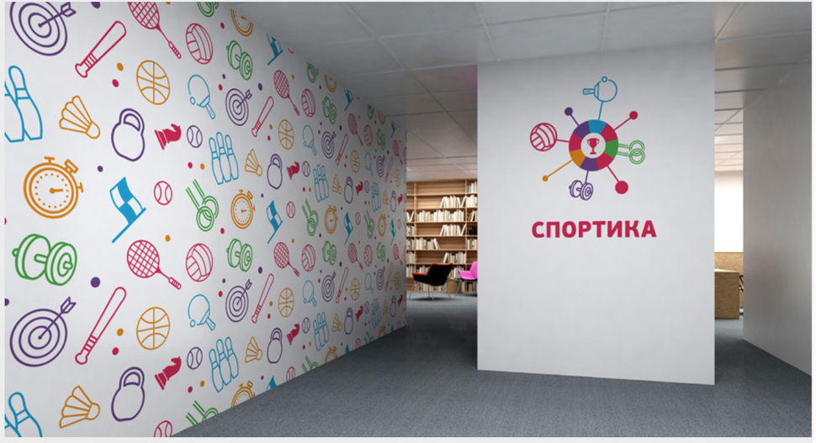

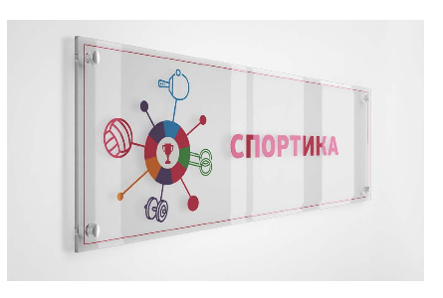
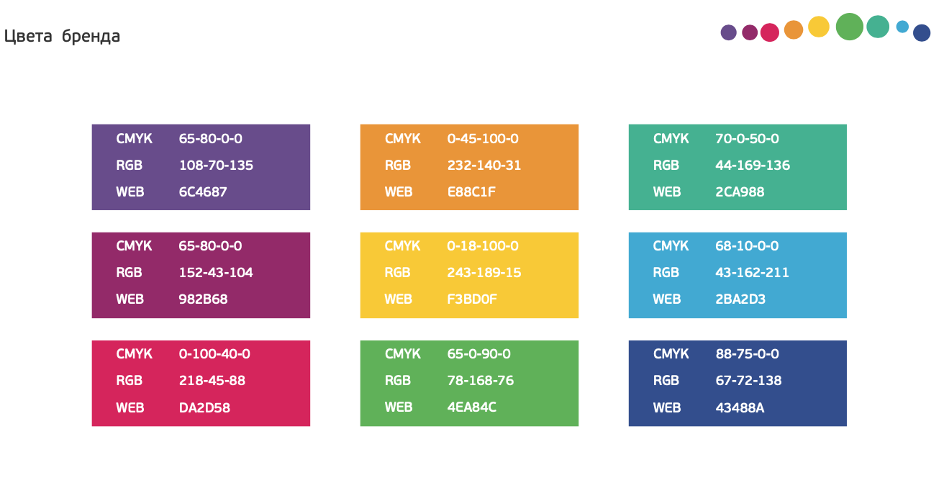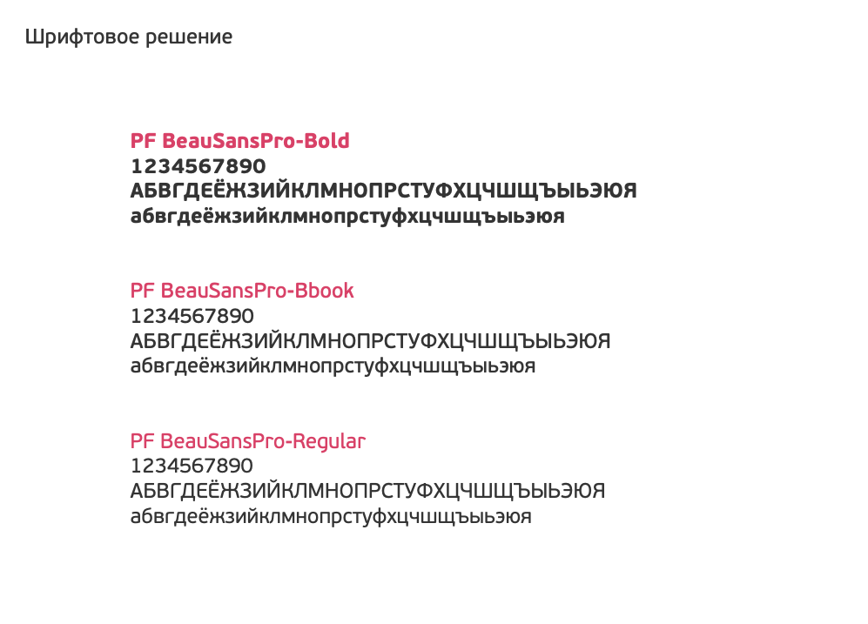
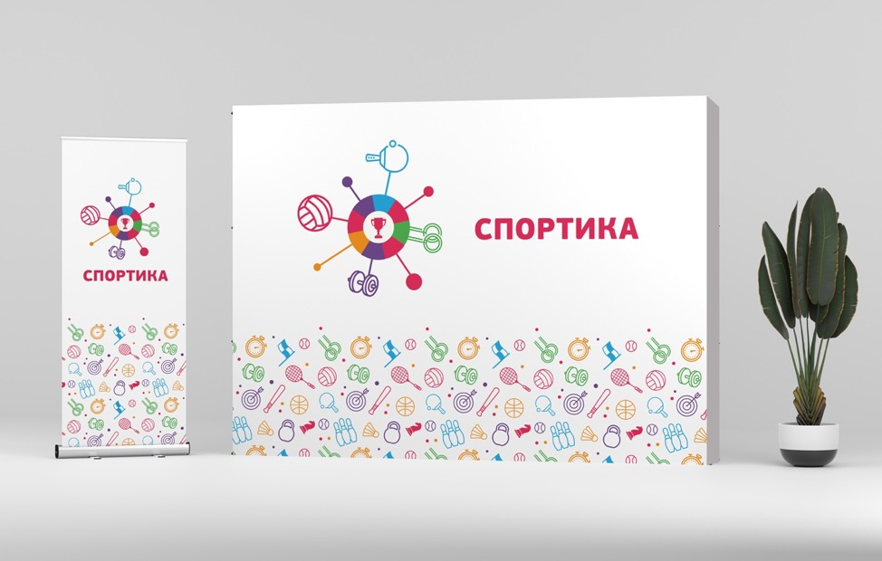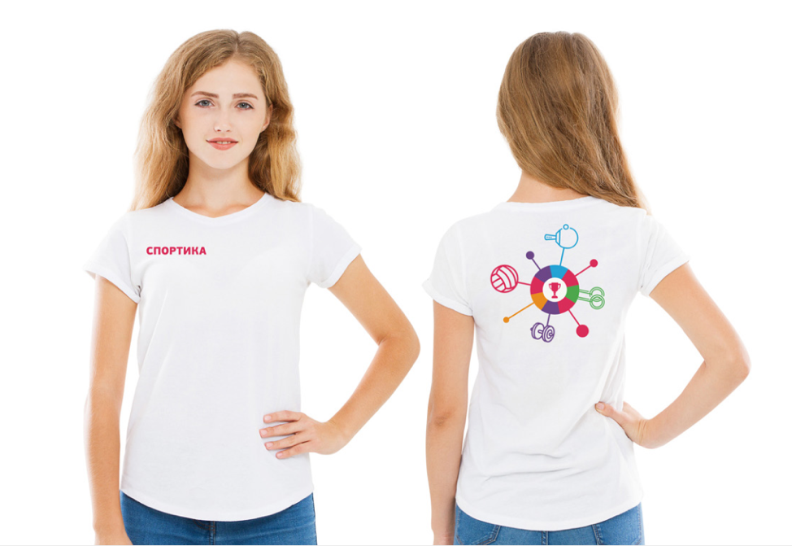
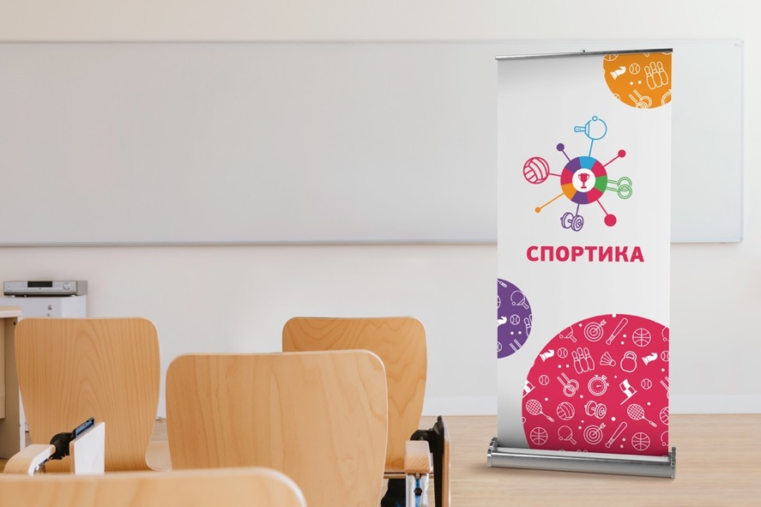1026+3


Пример зонирования и визуализации помещений и пространств

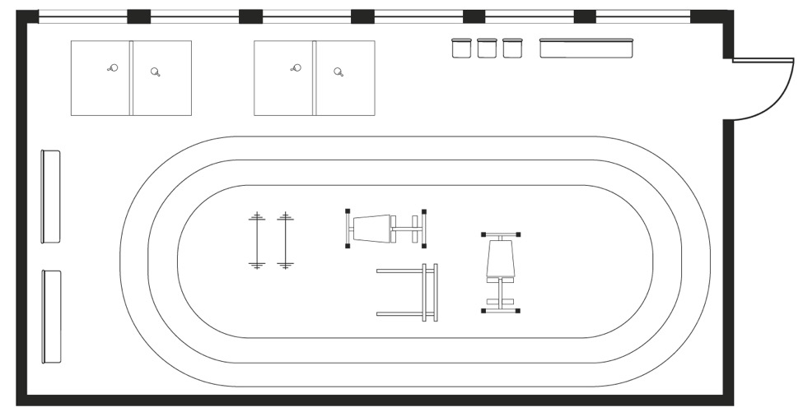

Спортивно-игровой зал (Санкт-Петербург, Университет ИТМО)

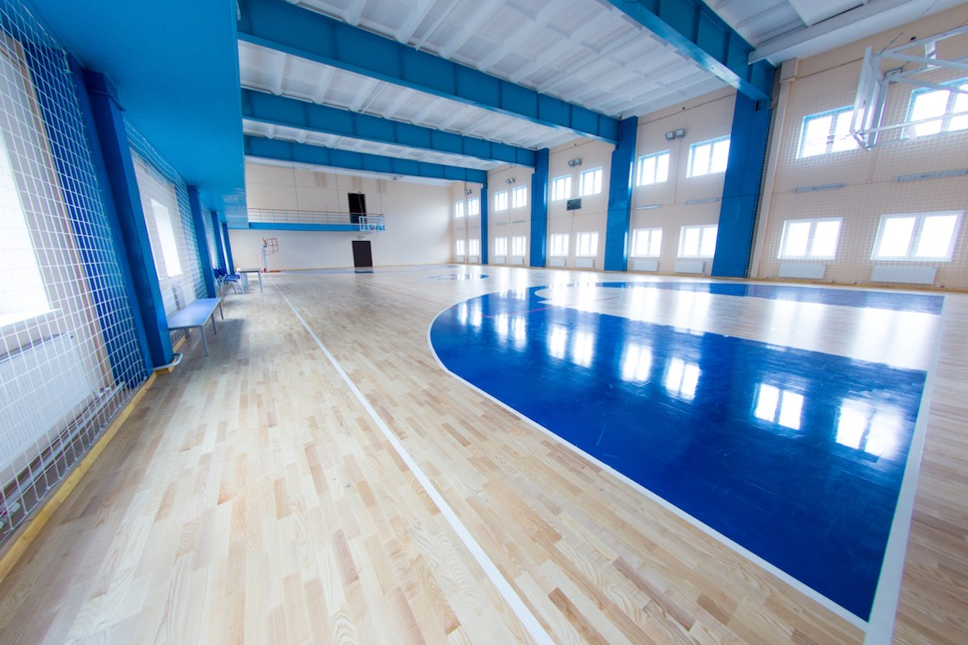

Школьная спортивно-игровая площадка (Лондон)

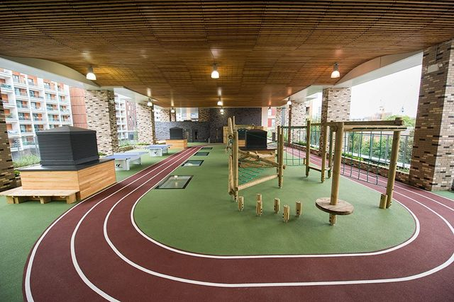

Спортивный клуб (Екатеринбург)

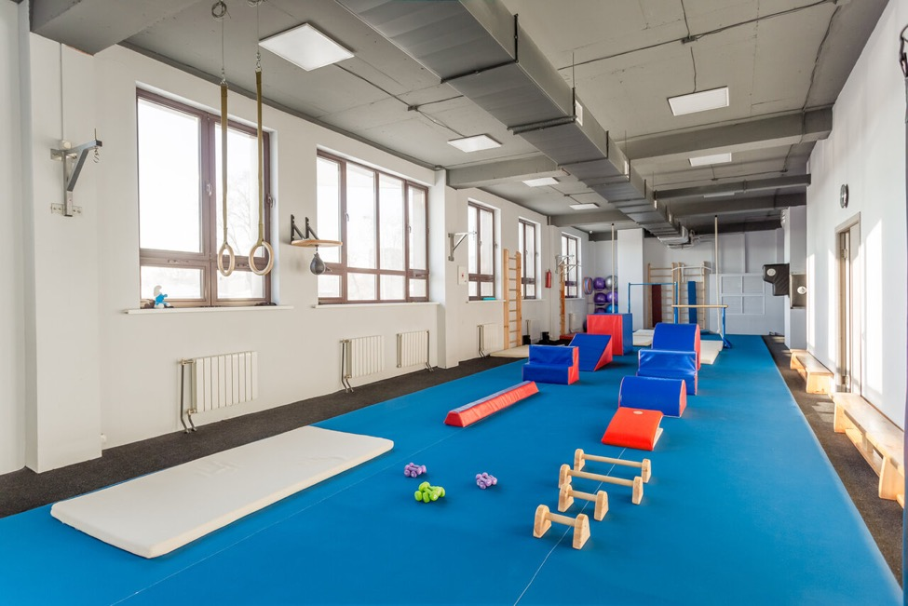

Спортивный зал (Москва)

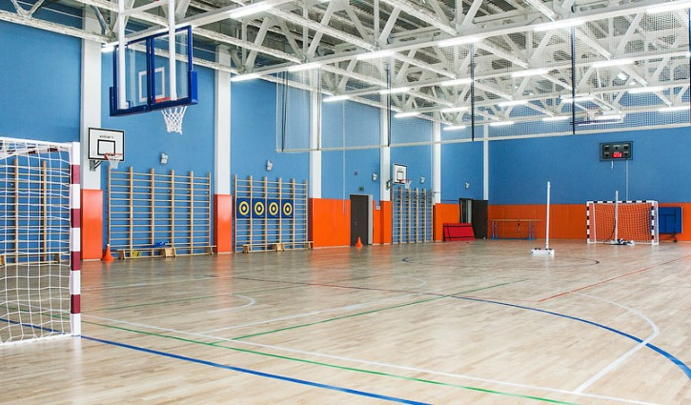

Спортивная энциклопедия систем жизнеобеспечения / под ред. А.Д. Жукова. Юнеско, 2011.
Распоряжение Правительства РФ от 4 сентября 2014 г. № 1726-р, раздел IV.
Постановление Главного государственного санитарного врача РФ от 4 июля 2014 г. № 41 «Об утверждении СанПиН 2.4.4.3172-14 “Санитарно-эпидемиологические требования к устройству, содержанию и организации режима работы образовательных организаций дополнительного образования детей”».
Методическое пособие для руководителей и специалистов по физическому воспитанию. Общие требования к местам проведения занятий по физической культуре / под общ. ред. Н.С. Федченко. М.: Центр организационно-методического обеспечения физического воспитания, 2013.
Приказ Министерства труда и социальной защиты РФ от 5 мая 2018 г. № 298н «Об утверждении профессионального стандарта “Педагог дополнительного образования детей и взрослых”».
Приказ Министерства просвещения РФ от 9 ноября 2018 г. № 196 «Об утверждении Порядка организации и осуществления образовательной деятельности по дополнительным общеобразовательным программам».
Приказ Министерства образования и науки РФ от 22 декабря 2014 г. № 1601 «О продолжительности рабочего времени (нормах часов педагогической работы за ставку заработной платы) педагогических работников и о порядке определения учебной нагрузки педагогических работников, оговариваемой в трудовом договоре».
∗ Точные количество и состав средств рассчитывается организаторами индивидуально в зависимости от решаемых педагогических задач (уровня программ), масштаба реализации типовой модели, количества групп и учащихся в группах, обеспечивая необходимые гарантии качества и доступности материально-технического обеспечения программ новых мест.

